УПРАВЛЕНИЕ ОБРАЗОВАНИЯ АДМИНИСТРАЦИИ
СИМФЕРОПОЛЬСКОГО РАЙОНА РЕСПУБЛИКИ КРЫМ

МУНИЦИПАЛЬНОЕ БЮДЖЕТНОЕ
ОБРАЗОВАТЕЛЬНОЕ УЧРЕЖДЕНИЕ
ДОПОЛНИТЕЛЬНОГО ОБРАЗОВАНИЯ
«ЦЕНТР ДЕТСКОГО И ЮНОШЕСКОГО ТВОРЧЕСТВА»

Методический сборник

«Дидактические игры и пособия по формированию предпосылок финансовой грамотности в ДОУ «В мире финансов»»
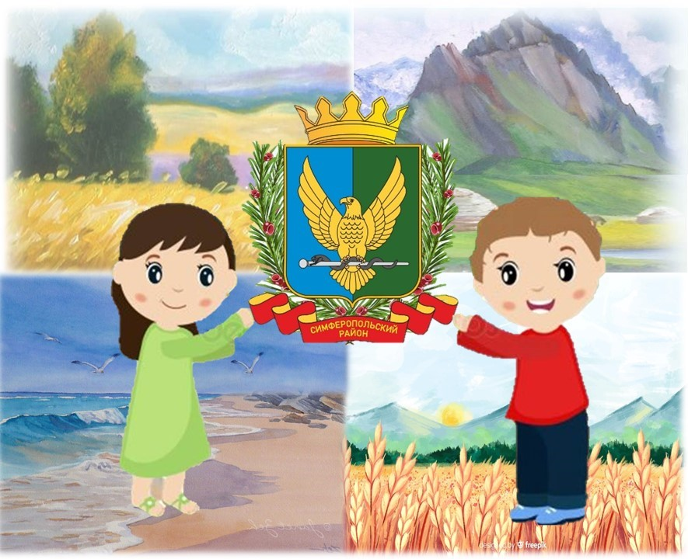

с. Мирное, 2024

СОДЕРЖАНИЕ
Приказ УО «Об итогах муниципального конкурса на лучшую дидактическую игру (пособие) «В мире финансов» по формированию предпосылок финансовой грамотности в МБДОУ Симферопольского района (в группах с изучением русского и крымскотатарского языков)…………………………………………………………………………………………..4

Интерактивный «Экономический рюкзачок» /«Ихтисат чантасы», автор Амет Мавиле Рефат-къызы, воспитатель МБДОУ «Березка» с. Урожайное»……………………………....5

Дидактическое пособие «В мире финансов» («Малие алеминде»), автор Велиляева М.С., воспитатель МБДОУ «Колосок» с. Скворцово»……………………………………...……...14

Магический бокс «Финансовая грамотность» / Шиирбазлыкъ къутусы «Малие саватлыгъы», автор Меметова Л.Ш., воспитатель разновозрастной группы с изучением русского и крымскотатарского языков, МБДОУ «Вишенка» с. Красное»………………...19

Дидактическое пособие «В мире финансов» - «Паралар дюньясында», автор, Асанова Л.Х., воспитатель МБОУ «Денисовская школа структурное подразделение деский сад «Ручеек»…………………………………………………………………………………………23

Дидактическая игра(пособие) на двух языках. Комплект игр «Финансовая корзинка», автор Смирнова Г.В., зам.зав. по ВМР МБДОУ «Флажок» пгт. Гвардейское»……………………27

Интерактивная викторина «Путешествие по стране Экономика», автор Смирнова Г.В., зам.зав. по ВМР МБДОУ «Флажок» пгт. Гвардейское»……………………………………..30

Дидактическая игра: «Семейный бюджет- Аиле бюджети», автор Зиявиддинова С.У., воспитатель МБДОУ «Василек» с. Доброе»………………………………………………….32
Дидактическая пальчиковая игра «Вкусный завтрак в подготовительной группе, автор Девликанова Э.Р., музыкальный руководитель МБДОУ «Василек» с. Доброе»……………34
Дидактическая игра «Идем за покупками», автор: Бедрик О.Н., воспитатель МБОУ «Лицей Крымской весны» структурное подразделение «Детский сад «Весна»………………………………………………………………………………………….37

Интерактивная экономика, автор: Брюханова И.А., воспитатель МБОУ «Лицей Крымской весны» структурное подразделение «Детский сад «Весна»…………………………………39

Дидактическое пособие «Финансовая грамотность», автор Меметова Л.Э., воспитатель МБДОУ «Солнышко» с. Мирное»…………………………………………………………….42

Дидактическая игра по финансовой грамотности «Магазин» - Финанс боюнджа оюн «Тюкян», автор Абдулганиева Э.Ф., воспитатель МБДОУ «Журавлик» с. Укромное»……44

«Банкомат» (развивающее игровое пособие), автор Аблякимова А.С., воспитатель МБДОУ «Теремок» с. Краснолесье»…………………………………………………………………….48

Дидактическая игра «В мире финансов», автор Лунина О.В., воспитатель МБДОУ «Теремок» с. Краснолесье»…………………………………………………………………….50
Интерактивная игра по финансовой грамотности «Веселый Банкоматик», автор Ибрагимова Е.В., воспитатель МБДОУ «Золотой ключик» с. Мирное»…………………………………..53

АДМИНИСТРАЦИЯ СИМФЕРОПОЛЬСКОГО РАЙОНА
РЕСПУБЛИКИ КРЫМ
УПРАВЛЕНИЕ ОБРАЗОВАНИЯ

ПРИКАЗ
22.12.2023 | г. Симферополь | № 1149

Об итогах муниципального конкурса на лучшую дидактическую игру (пособие)
«В мире финансов» по формированию предпосылок финансовой грамотности в МБДОУ Симферопольского района (в группах с изучением русского и крымскотатарского языков)

В соответствии с приказом управления образования от 08.11.2023 № 961 в период с 10.11.2023 по 15.12.2023 прошел муниципальный конкурс на лучшую дидактическую игру (пособие) «В мире финансов» по формированию предпосылок финансовой грамотности в муниципальных бюджетных дошкольных образовательных учреждениях Симферопольского района (в группах с изучением русского и крымскотатарского языков) в 2023-2024 учебном году (далее – Конкурс) представление материалов конкурса из опыта работы педагогов в МБОУ ДО «ЦДЮТ».
В муниципальном этапе Конкурса приняли участие 24 представителя из 14 муниципальных бюджетных дошкольных образовательных учреждений района, из которых 8, где организовано изучение двух государственных языков: крымскотатарского и русского (билингвальное обучение): «Колосок» с. Скворцово», «Василёк» с. Доброе» (3 работы), «Березка» с. Урожайное», «Журавлик» с. Укромное», «Теремок» с. Раздолье» (3 работы), «Ручеек» с. Денисовка», «Орленок» с. Чистенькое», «Вишенка» с. Красное структурное подразделение детский сад «Ромашка» и 6 МБДОУ, которые изъявили желание принять участие в данном конкурсе, но билингвальные группы не организованы: «Золотой ключик» с. Мирное», «Флажок» пгт. Гвардейское (2 работы), «Теремок» с. Краснолесье», «Журавушка» с. Журавлевка», «Солнышко» с. Мирное», МБОУ «Лицей Крымской весны» структурное подразделение «Детский сад «Весна» (2 работы).
Муниципальный этап Конкурса способствовал повышению профессионального мастерства педагогов в сфере разработки дидактических материалов по финансовой грамотности с учетом современных инновационных технологий, применяемых в образовательном процессе, созданию оптимальных условий для формирования предпосылок финансовой грамотности у дошкольников, активизации творческой деятельности воспитателей по оформлению дидактических игр по финансовой грамотности, привитию детям экономической культуры и желания заниматься финансовой деятельностью.
Согласно Положению о проведении Конкурса работы педагогов оценивались по следующим критериям: соответствие теме Конкурса – направленность на развитие финансовой грамотности детей дошкольного возраста; оригинальность разработки – своеобразие авторского понимания содержания, способствующего финансовому развитию детей дошкольного возраста; доступность – изложение авторского видения доступным языком в логической последовательности, позволяющей воспроизвести игру /пособие другим специалистом; безопасность, соответствие возрастным нормам; оригинальность техники выполнения, композиционное и цветовое решение; развивающий характер игры и вариативность применения, практическая значимость; рекомендации (аннотация) по проведению дидактической игры или использованию дидактического пособия (грамотность описания игры и методический указаний к ней)
Конкурсные работы были распределены по двум номинациям:
«Интерактивная экономика» - конкурс интерактивных игр;
«Экономическая игротека» - конкурс дидактических игр.
Определение победителей и призеров конкурса проводилось на основании набранной суммы баллов каждым участником.
Наиболее ярко проявили свое профессиональное творчество, педагогическое мастерство в Конкурсе:
Амет Мавиле Рефатовна, воспитатель МБДОУ «Березка» с. Урожайное» - Интерактивный «Экономический рюкзачок»/ «Ихтисат чантасы» (4-7 лет);
Асанова Лейля Хасановна, воспитатель МБОУ «Денисовская школа» - структурное подразделение детский сад «Ручеек» с. Денисовка» – лого-куб «В мире финансов»/ «Паралар дюньясында» (5-7 лет);
Меметова Лемара Шамильевна, воспитатель разновозрастной группы с изучением русского и крымскотатарского языков, МБДОУ «Вишенка» с. Красное СП детский сад «Ромашка», магический бокс «Финансовая грамотность / Шиирбазлыкъ къутусы «Малие саватлыгъы» (5-7 лет);
Абдулганиева Эльмаз Февзиевна, воспитатель МБДОУ «Журавлик» с. Укромное» - игра по финансовой грамотности «Магазин»/ «Тюкян» (5-7 лет);
Зиявиддинова Севиля Умеровна, воспитатель МБДОУ «Василек» с. Доброе» - дидактическая игра «Семейный бюджет» / «Аиле бюджети» (4-7 лет);
Велиляева Мунибе Сетяяевна, воспитатель МБДОУ «Колосок» с. Скворцово» - дидактическое пособие «В мире финансов» / «Малие алеминде» (4-7 лет);
Меметова Лиля Энверовна, воспитатель МБДОУ «Солнышко» с. Мирное», Лэпбук «Финансовая грамотность» (5-7 лет);
Лунина Ольга Владимировна, воспитатель МБДОУ «Теремок» с. Краснолесье», дидактическая игра «В мире финансов» (6-7);
Аблякимова Алие Серверовна, воспитатель МБДОУ «Теремок» с. Краснолесье», игровое пособие «Банкомат» (5-7);
Ибрагимова Елена Викторовна, воспитатель МБДОУ «Золотой ключик» с. Мирное», номинация «Интерактивная экономика» ИКТ- игра «Веселый Банкоматик» (5-7 лет);
Смирнова Г.В., заместитель заведующего по ВМР МБДОУ «Детский сад «Флажок» пгт. Гвардейское», 2 игры: «Финансовая корзинка» (5-7 лет) и Интерактивная викторина «Путешествие по стране Экономика» (в формате игры-ходилки) от 5 лет;
Брюханова Ирина Александровна, воспитатель МБОУ «Лицей Крымской весны» СП «Детский сад «Весна», интерактивная игра «День рождения Дяди Федора» (6-7 лет);
Бедрик Олеся Николаевна, воспитатель МБОУ «Лицей Крымской весны» СП «Детский сад «Весна», дидактическая игра «Идем за покупками – круг Луллия (6-7 лет).
На основании решения жюри (протокол от 22.12.2023)

ПРИКАЗЫВАЮ:

- Считать победителями и призерами муниципального этапа конкурса на лучшую дидактическую игру (пособие) «В мире финансов» по формированию предпосылок финансовой грамотности (в группах с изучением русского и крымскотатарского языков) в номинации «Экономическая игротека» и наградить дипломами управления образования администрации Симферопольского района Республики Крым:
1 место - Амет М.Р., воспитателя МБДОУ «Березка» с. Урожайное»;
1 место - Асанову Л.Х., воспитателя МБОУ «Денисовская школа» - структурное подразделение детский сад «Ручеек» с. Денисовка»;
1 место – Зиявиддинову С.У., воспитателя МБДОУ «Василек» с. Доброе»;
1 место – Меметову Л.Ш., воспитателя МБДОУ «Вишенка» с. Красное» СП детский сад «Ромашка»;
2 место – Велиляеву М.С., воспитателя МБДОУ «Василек» с. Доброе»;
3 место – Абдулганиеву Э.Ф., воспитателя МБДОУ «Журавлик» с. Укромное».
2. Считать победителями и призерами муниципального этапа Конкурса в номинации «Экономическая игротека» (для общеразвивающих групп) и наградить дипломами управления образования:
1 место - Смирнову Г.В., заместителя заведующего по ВМР МБДОУ «Флажок» пгт. Гвардейское»;
2 место – Бедрик О.Н., воспитателя МБОУ «Лицей Крымской весны» структурное подразделение «Детский сад «Весна»;
3 место – Меметову Л.Ш., воспитателя МБДОУ «Солнышко» с. Мирное»;
3 место – Лунину О.В., воспитателя МБДОУ «Теремок» с. Краснолесье»;
3 место – Аблякимову А.С., воспитателя МБДОУ «Теремок» с. Краснолесье».
3. Считать победителями муниципального этапа Конкурса в номинации «Интерактивная экономика» и наградить дипломами управления образования:
Ибрагимову Е.В., воспитателя МБДОУ «Золотой ключик» с. Мирное»;
Смирнову Г.В., зам.зав. по ВМР МБДОУ «Флажок» пгт. Гвардейское»;
Брюханову И.А., воспитателя МБОУ «Лицей Крымской весны» структурное подразделение «Детский сад «Весна».
4. Наградить дипломом управления образования за оригинальность авторской экономической сказки Девликанову Э.Р., музыкального руководителя МБДОУ «Василек» с. Доброе».
- Заведующим МБДОУ района продолжить работу по совершенствованию и развитию работы с детьми дошкольного возраста по формированию предпосылок финансовой грамотности в соответствии с требованиями ФОП ДО, с учетом национально-культурных условий региона, передовых технологий, активизации педагогического творчества.
- Ответственность за исполнение данного приказа возложить на методиста МБОУ ДО «ЦДЮТ» И.В. Эмираметову.
- Контроль выполнения данного приказа возложить на директора МБОУ ДО «ЦДЮТ» Т.Н. Кирияк.

Начальник управления образования С.В. Дмитрова
Эмираметова И.В.
Интерактивный «Экономический рюкзачок» /
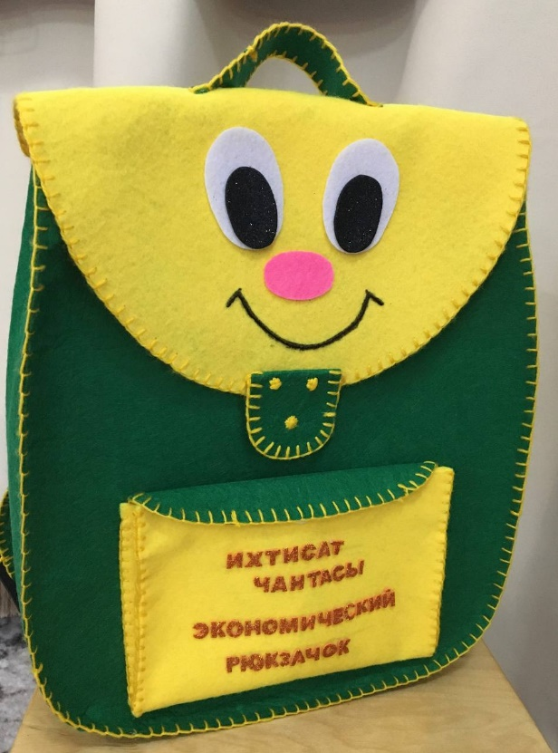
«Ихтисат чантасы»

Автор: воспитатель, Амет Мавиле Рефат-къызы,
воспитатель МБДОУ «Березка» с. Урожайное»

Финансовое просвещение и воспитание детей дошкольного возраста – сравнительно новое направление в дошкольной педагогике. Ведь финансовая грамотность является глобальной социальной проблемой, неотделимой от ребенка, с ранних лет его жизни.
Дети, так или иначе, рано включаются в экономическую жизнь семьи: сталкиваются с деньгами, рекламой, ходят с родителями в магазин овладевая, таким образом, первичными экономическими знаниями, пока еще на житейском уровне.
Для знакомства детей с миром экономики был создан интерактивный «Экономический рюкзачок» / «Ихтисат чантасы».
Предназначен для детей старшего дошкольного возраста.
Содержание интерактивного рюкзачка можно пополнять и усложнять.
Цель: формирование у детей старшего дошкольного возраста основ финансовой грамотности.
Задачи:
Образовательные
Формировать представление об истории появления денег. Закрепить знания детей о монетах и банкнотах других стран, литературных произведениях, в которых есть упоминание о деньгах, банках, продажах, обмене. Формировать правильное отношение к деньгам, как предмету жизненной необходимости.
Развивающие
Стимулировать познавательную активность, способствовать развитию коммуникативных навыков. Развивать память, мышление, усидчивость.
Воспитательные
Воспитывать интерес к теме финансов, бережное отношение к деньгам, дружеские взаимоотношения в детском коллективе.
Техника выполнения дидактического материала и набор необходимых материалов: рюкзачок сшит из фетра, дидактические материалы подготовлены с помощью компьютерной графики, распечатаны и заламинированы.
Вариативность применения: игра может использоваться как в индивидуальной работе, так и с группой детей. На занятиях по финансовой грамотности, делая их интересными, продуктивными и запоминающимися. В процессе интерактивной дидактической игры у детей развивается внимание, память, речь, мышление.
Пособие апробировано на воспитанниках старшей-подготовительной группы. Интерактивный рюкзачок состоит из разнообразных интересных заданий и игр на формирование финансовой грамотности.
В развивающем пособии представлены:
История
- «История возникновения денег» / «Пара (акъчанынъ) пейда олув тарихи»
Дошкольники узнают, что когда-то давно люди обходились без денег, историю этапов развития денег.
Игры:
- «Деньги России»/ «Руссиенынъ акъчасы»
Игра знакомит детей с купюрами и монетами России.
- «Учимся экономить» / «Икътисан этмек огренемиз»
Игра знакомит детей с правилами рационального использования электроэнергии, водных ресурсов, тепла; закрепление знаний о способах экономии и бережливости.
После игры с детьми можно сформулировать правила экономии.
1) Выключай свет!
2) Обращайся со всеми вещами бережно!
3) Откладывай деньги!
4) Составляй список покупок.
5) Выключай воду!
- «Ежемесячные расходы» / «Эр айннынъ масрафлары»
Игра расширяет знаний детей о составляющих семейного бюджета.
Данная игра поможет детям узнать, на что тратятся деньги, т.е. статьи расхода.
- «Что дороже? Что дешевле?» / «Не палы? Не уджюз?»
Эта игра помогает расширить представление о видах товаров, их классификации, закрепить знания о приблизительной цене товаров, об их соотношении.
- «За покупками» / «Сатын алувларгъа барув»
Формировать у детей умение выбирать товары по необходимости, соотносить количество имеющихся «денег» со стоимостью «товара». Упражнять старших дошкольников в решение арифметических задач в пределах 10 с опорой на наглядность.
- «Что можно купить за деньги? А что нельзя?» / «Парагъа не сатын алмагъа мумкюн? Не алмагъа мумкюн дегиль?»
Формирование понимания того, что не все покупается за деньги; главные ценности- отношения, окружающий мир, моральные ценности, радость и любовь близких людей – за деньги не купишь.
- «Какие игрушки смогут купить ребята?» / «Насыл оюнджакъларны балалар сатын ала билелер?»
Познакомить с понятием «цена». Дать представление о том, что каждая вещь имеет свою стоимость (или цену).
Правила игры: определить, к какому понятию: «хочу» или «надо» относиться предмет, изображенный на карточке, и расположить ее под соответствующий символ «!» (надо) или «?» (хочу).
- «Какие траты обязательные? А какие нет?» / «Насыл масраф меджбур керек? Ве насыл керекмей?»
Познакомить детей с многообразием потребностей и ограниченными возможностями. Научить определять разницу между понятиями «хочу» и «надо».
- «Пословицы, поговорки и загадки по финансовой грамотности» / «Малевий эдебият акъкъында аталар сёзю ве тапмаджалар».
С помощью пословиц, поговорок и загадок формировать правильное восприятие жизни, рациональное отношение к деньгам.
- «Викторина по финансовой грамотности» / «Малиевий эдебиятнынъ викторинасы»
Развитие финансовой грамотности обучающихся через игровую деятельность.
Действия в интерактивной игре «Экономический рюкзачок» / «Ихтисат чантасы» различны как в практическом, так и в интеллектуальном плане – начиная с действий, позволяющих развивать такие познавательные качества как экономическое мышление и способность к логическим умозаключениям.

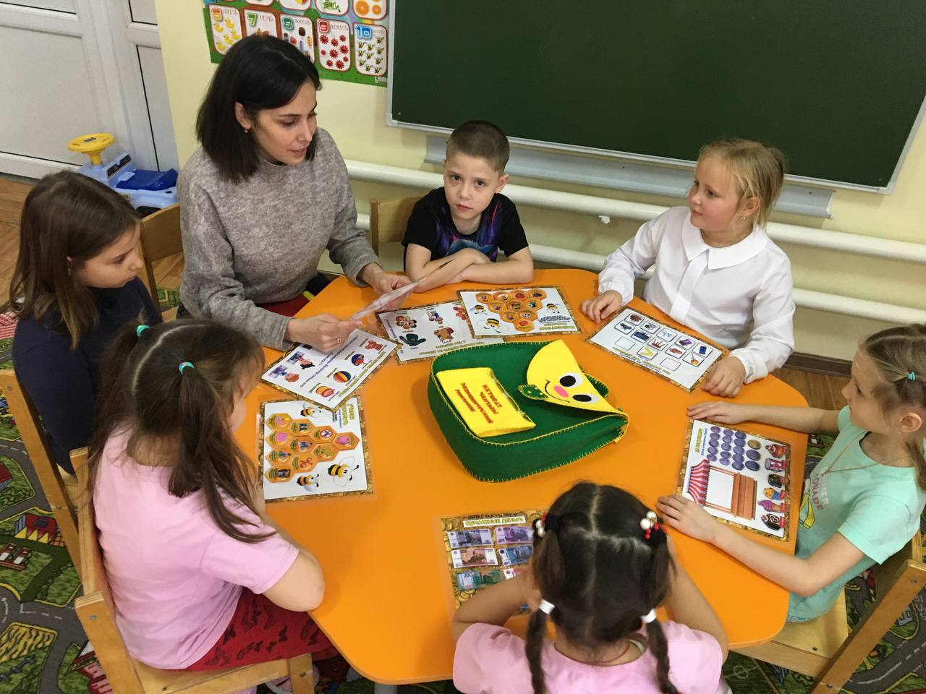 | 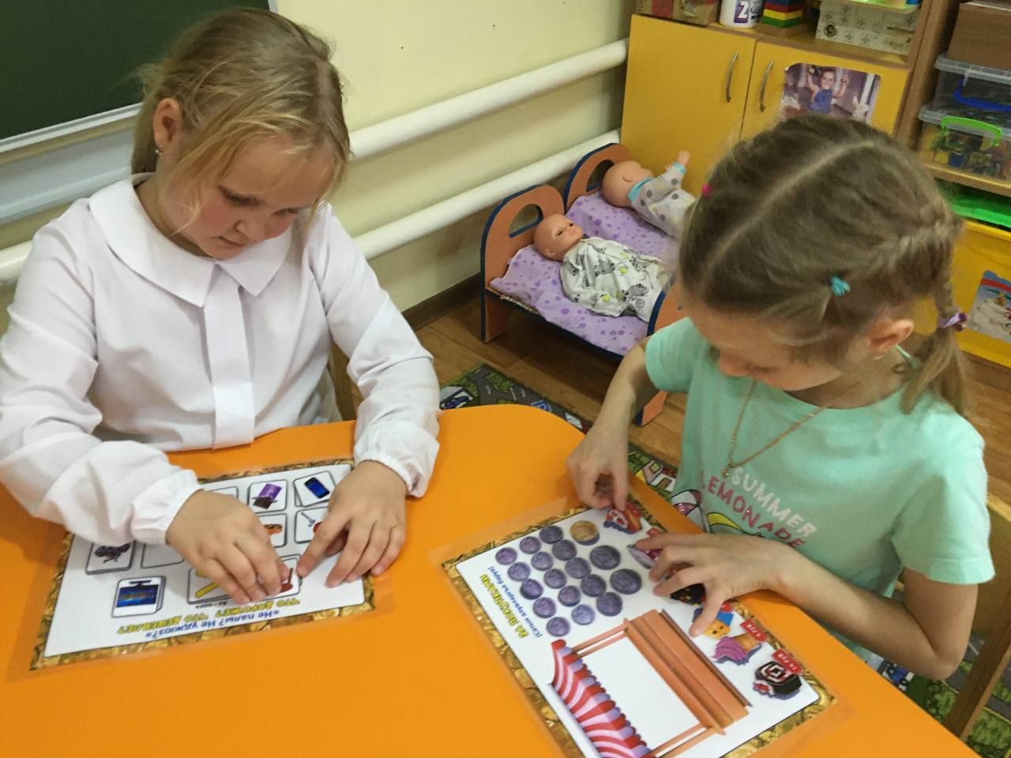
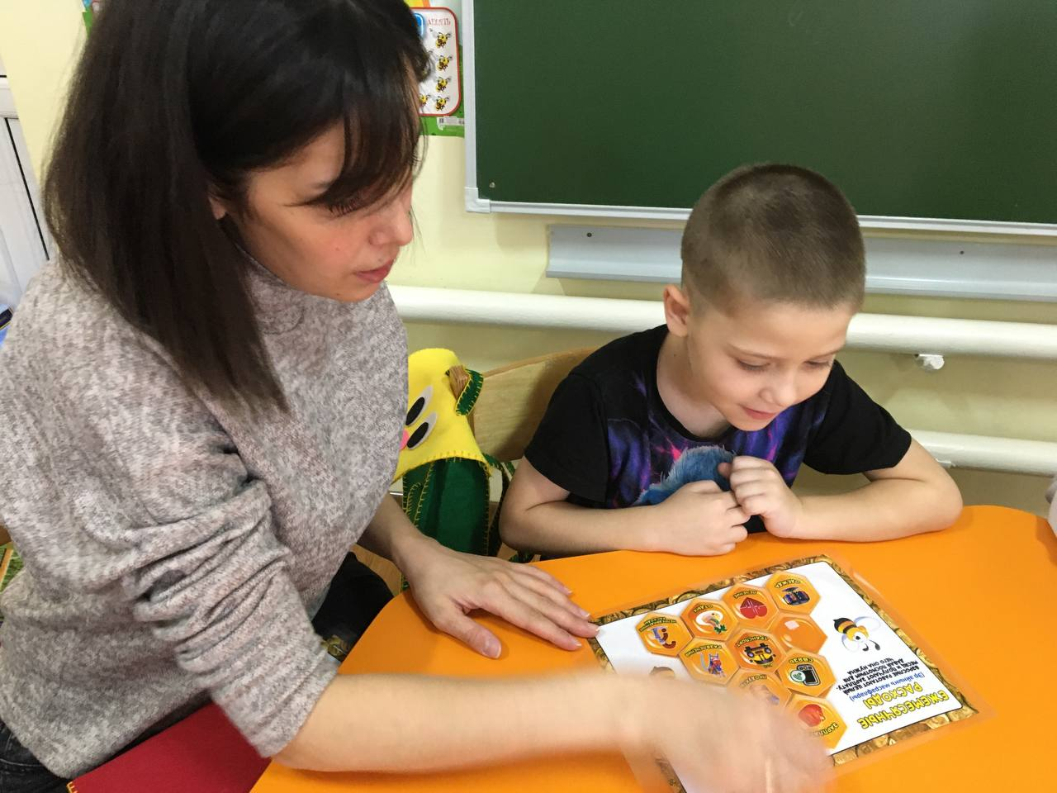 | 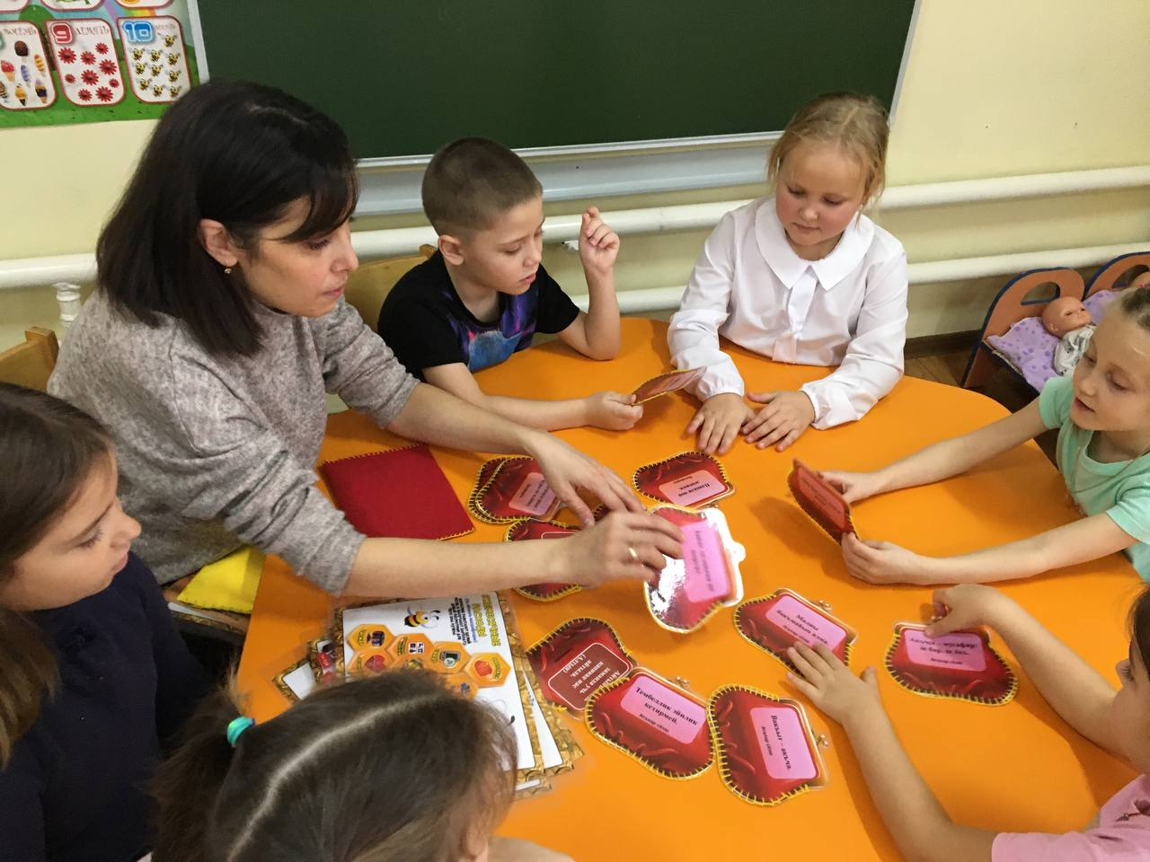

Приложение 1
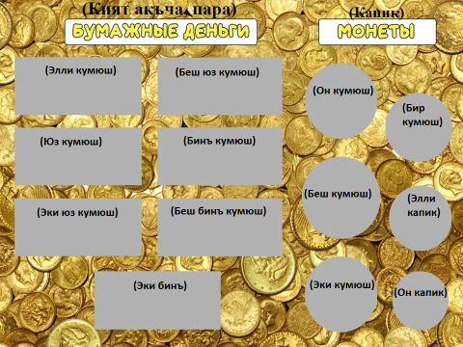

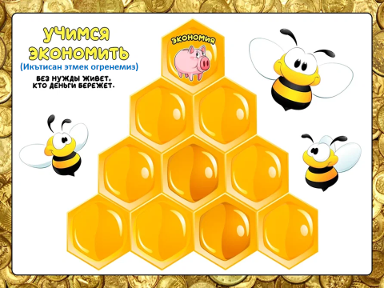
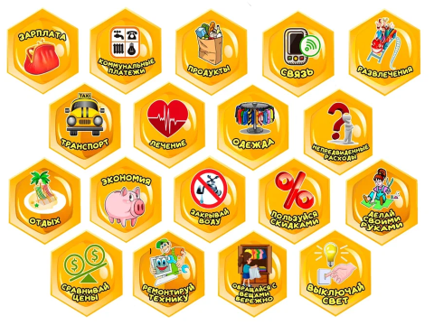

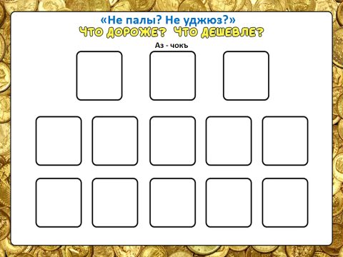

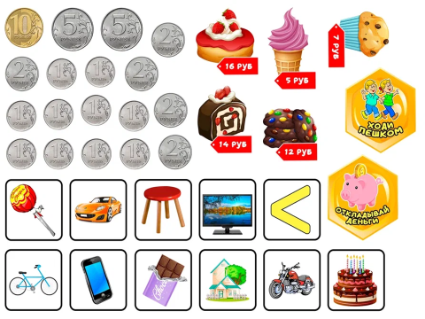

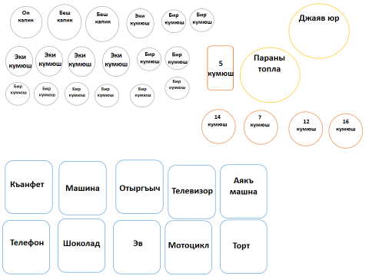
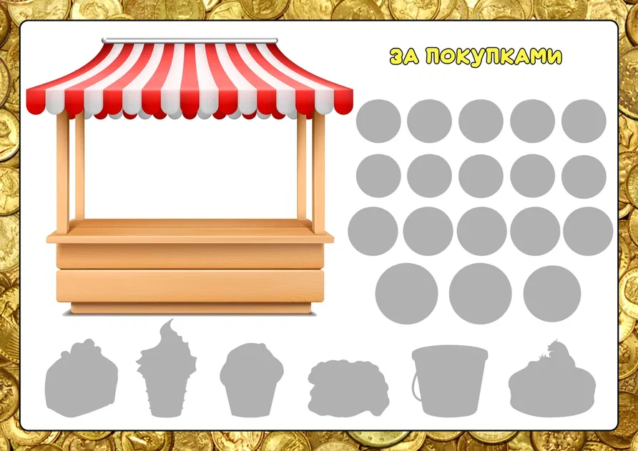
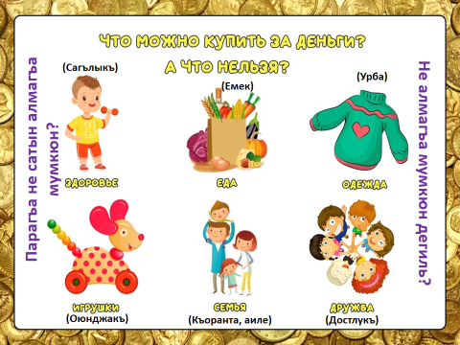
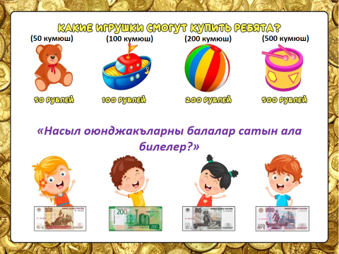
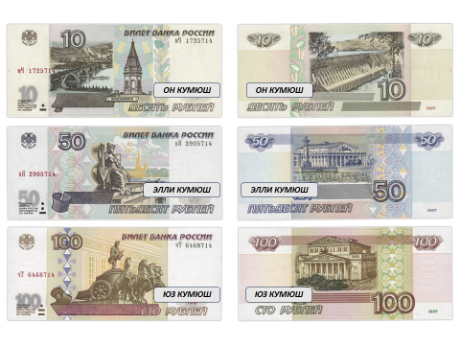

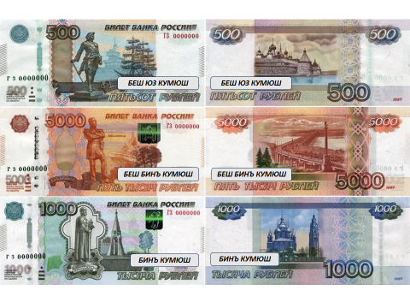
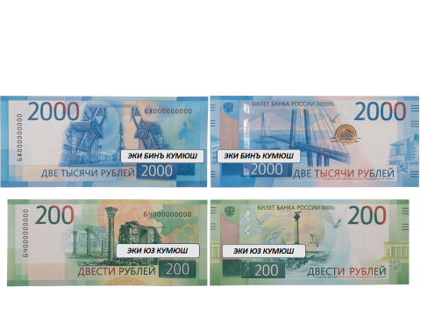
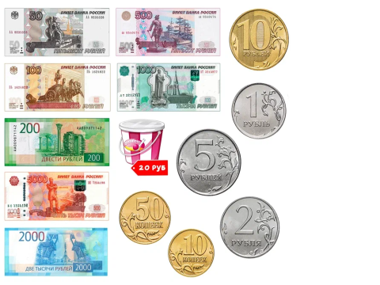

Дидактическое пособие
«В мире финансов» («Малие алеминде»)
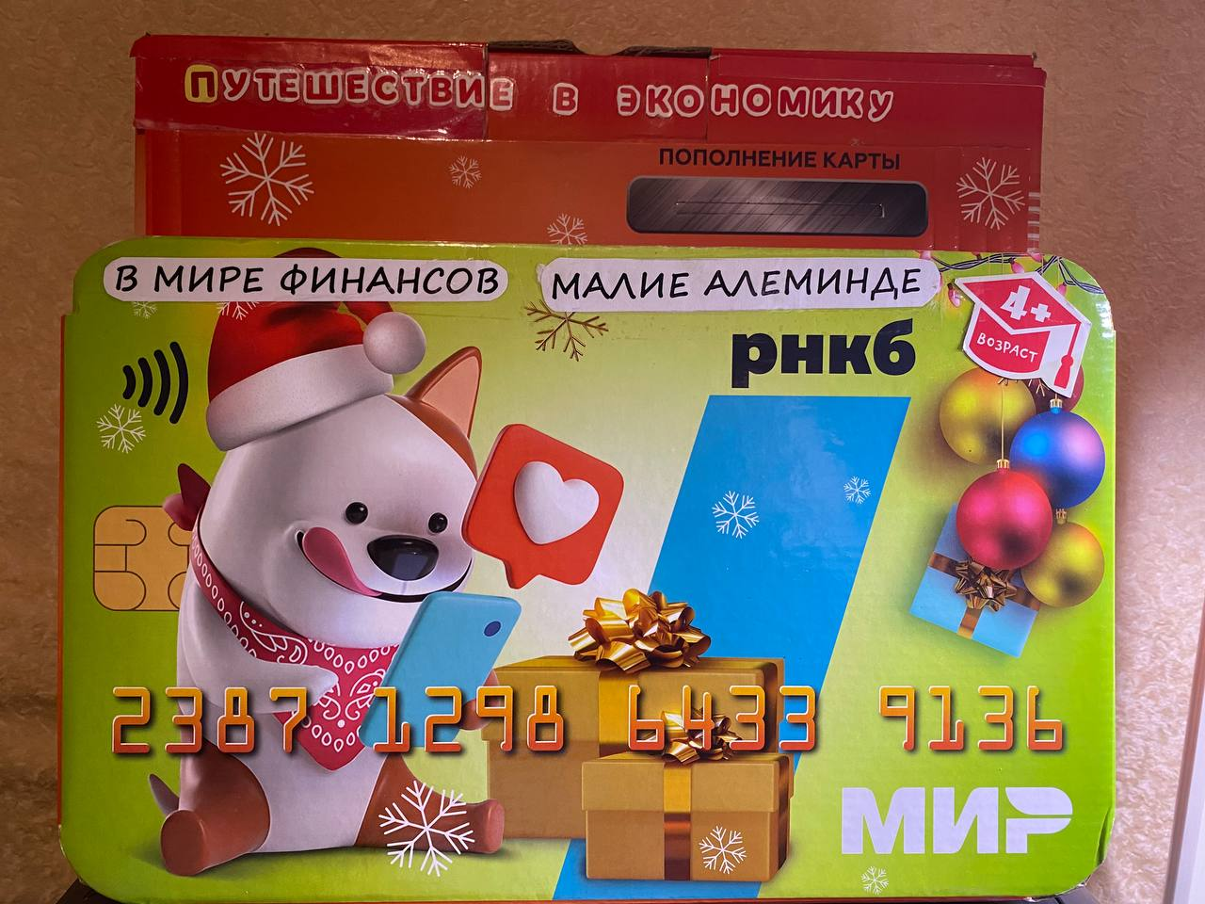

Автор: Велиляева Мунибе Сеитяяевна,
воспитатель МБДОУ «Колосок» с. Скворцово»

Игровое дидактическое пособие предназначено для использования во время организованной образовательной и в свободной деятельности детей дошкольного возраста (4 -7 лет). Данное методическое пособие помогает последовательно, доступно и эффективно усвоить новую информацию и закрепить пройденный материал в занимательно-игровой форме. Все дидактические материалы безопасны в использовании.

Цель: формирование первоначальных основ финансовой грамотности у детей старшего дошкольного возраста через игровую деятельность. Обогащение словаря детей; пополнять и закреплять словарь на двух языках: русском и крымскотатарском.
Задачи:
- Создать оптимальные условия для формирования предпосылок финансовой грамотности у дошкольников в ДОУ.
- Привитие детям экономической культуры и желания заниматься финансовой деятельностью.
- Развивать основы финансовой грамотности дошкольников посредством разнообразных видов деткой деятельности
- Формировать правильное отношение детей к деньгам, как предмету жизненной необходимости (важности)
- Содействовать проявлению интереса у детей к профессиональной деятельности взрослых
- Формировать умение творчески подходить к решению ситуаций финансовых отношений посредством игровых действий.
- Формировать у детей интерес к общению на крымскотатарском языке. Пополнять и закреплять словарный запас детей на крымскотатарском языке
Использование в работе дидактического пособия позволяет активизировать познавательную деятельность детей, совершенствовать коммуникативные качества, разнообразить игровые возможности.
Таким образом, практическая значимость заключается в возможности применения пособия для решения образовательных задач в различных направлениях развития детей (познавательное, речевое, социально-коммуникативное развитие) и организации различных видов деятельности детей. Пособие носит развивающий характер, активизирует детскую инициативу, вызывает у детей интерес, создаёт условия для возможности выбора материала.
Методическая ценность
Дидактическое пособие может быть использовано для организации самостоятельной, групповой, индивидуальной и совместной деятельности педагога и детей.
Удобно в использовании, легко перемещается по групповому помещению и из группы в группу.
Помогает решить сразу несколько задач, направленные на познавательное, речевое и социально-коммуникативное развитие.
Способствует развитию таких психических процессов, как память, мышление, воображение, восприятие.
Развивает познавательный интерес и познавательную активность.
Возможность использования
Применение пособия возможно для организации самостоятельной и организованной образовательной деятельности с детьми, сюжетно-ролевых и дидактических игр. Применение дидактического пособия позволяет повысить познавательную мотивацию детей при ознакомлении с финансовыми категориями, разнообразить игровую деятельность, мобилизовать игровое пространство группы. Все дидактические игры включают в себя познавательное и воспитательное содержание, что позволяет интегративно решать задачи по формированию у старших дошкольников основ экономических знаний.
Информационное наполнение дидактического пособия «В мире финансов». «Малие алеминде».
- Коробка с кармашками
- В кармане коробки: касса - монеты и купюры для игр.
- Конверты, коробочки с предметными картинками
- Кубик, фишки для игры «Ходилка» («В гости к Мухе-Цокотухе»)

Варианты дидактических игр.

- «Найди пару» - «Чифтни тап»
- «Где что продаётся?» - «Къаерде не сатыла?»
- «Теневое лото» - «Кольгели лото»
- «Что можно и что нельзя купить» - «Нени сатын алмакъ мумкюн, нени мумкюн дегиль».
- «Что быстрее купят?» - «Нелерни тездже алырлар?»
- «Домино – деньги» - «Домино – акъча».
- «В гости к Мухе-Цокотухе» - «Цокотуха чибинине мусафирликке»
«Найди пару» - «Чифтни тап»
(для детей 4-6 лет)
Задачи. Расширять знания детей о профессиях и трудовых действиях, месте работы. Закрепить знания детей о предметах труда людей разных профессий.
Воспитывать интерес к людям разных профессий. Воспитывать уважение к труду и людям труда.
Материал. Карточки с изображением профессии. Карточки с изображением места работы, орудий труда.
Содержание. В игре принимают участие от 1 до 6 детей. Ребенок, взяв карточку, называет профессию. Находит соответствующую карточку с изображением места работы. Рассказывает о трудовых действиях.
Вариант. Дети подбирают инструменты (картинки), которые необходимы для работы людей тех профессий, которые изображены на сюжетных картинках.
Словарь: воспитатель – тербиеджи, учитель - оджа, священник – папаз, продавец - сатыджы, врач - эким, пожарный - янгъынджы, повар - ашчы, водитель – айдайыджы.

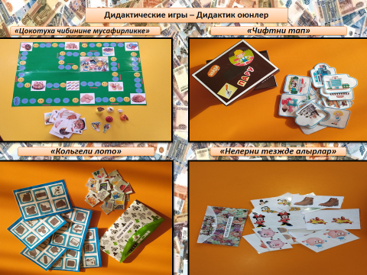
«Где что продаётся» - «Къаерде не сатыла?»
(для детей 5-7 лет)
Задачи. Развивать у детей умение различать товары по их принадлежности к определенной группе. Научить детей соотносить название магазина с товарами, которые в нем продаются. Закреплять название магазинов. Расширять кругозор, развивать память, интеллект, логику, воображение и речь детей.
Материал. Большие карточки с изображением магазинов с окошками. Мелкие карточки с изображением разных товаров.
Содержание. В игре принимают участие от 1 до 6 детей.
Дети по вывеске магазинов должны догадаться, что в них продаётся. Например, если на вывеске изображен стул, следует вывод, что в данном магазине продаётся мебель.
Перед началом игры необходимо сложить маленькие карточки в мешочек, а игрокам раздать карточки с изображением магазинов.
Затем ведущий достаёт по одной карточке с товаром из мешка. Тот, у кого находится данный товар, должен назвать что изображено на карточке и положить его на витрину своего магазина. При этом дети должны объяснить свой выбор. Выигрывает игрок, который не ошибется и первым закроет все клеточки.
Вариант. Дети выбирают купюру к товару и называют его стоимость.
Словарь: овощи - себзелер, фрукты - мейвалар , посуда – савут-саба, продукты – ашайт маллары, аптека – апхане, сладости – татлы емеклери, цветы – чечеклер, хлеб - отьмек , игрушки – оюнджакълар, одежда – урба, обувь – аякъкъап, мебель – мефрушат.
«Теневое лото» - «Кольгели лото»
(для детей 5-7 лет)
Задачи. Учить находить предметы по тени и сопоставлять их. Развивать у детей внимательность, наблюдательность.
Материал. Большие карточки с изображением тени предметов. Маленькие раздаточные карточки с изображением предметов.
Содержание. В игре принимают участие от 1 до 6 детей. Ведущий раздает участникам игры большие карты, а маленькие карточки перемешивает между собой и по одной показывает детям. Ребенок называет предмет на карточке и закрывает ею пустой квадрат на большой карте. Игра должна продолжаться до тех пор, пока все маленькие карточки не будут розданы. Выигрывает игрок, который не ошибется и первым закроет все клеточки.
«Что можно и что нельзя купить» - «Нени сатын алмакъ мумкюн, нени мумкюн дегиль».
(для детей 5-7 лет)
Задачи. Формировать представления об экономическом развитии общества, торгово-денежных, нравственно-этических отношениях и др. Развивать логическое, экономическое мышление, наблюдательность, пополнять активный словарный запас, умение делать умозаключения. Воспитывать уважение к труду и людям труда, семье и семейным ценностям, природе и природных ресурсах.
Материал. Большие карточки с 6-ю клетками, в одной клетке изображены монеты. Маленькие раздаточные карточки с изображением предметов.
Содержание. В игре принимают участие от 1 до 6 детей. Ведущий раздает участникам игры большие карты, а маленькие карточки перемешивает между собой и по одной показывает детям. Ребенок называет предмет на карточке и закрывает ею пустой квадрат на большой карте. Объясняет, можно (нельзя) купить это и почему.
Словарь: звезда - йылдыз, воздух - ава, солнце - кунеш, горы - дагълар, месяц - ай, семья – къоранта, дружба – достлукъ, здоровье – сагълыкъ, небо – кок, море – денъиз, радуга – кок къушагъы, ветер – ель, бусы - боюнджакълар, дом – эв, самолет – учакъ, игрушки – оюнджакълар, книги – китаплар, лекарство – иляджлер.
«Что быстрее купят?» - «Нелерни тездже алырлар?»
(для детей 5-7 лет)
Задачи. Развивать умение видеть разницу между предметами (качеством товара), умение оценивать данный товар.
Материал. Карточки с изображением различных пар предметов, отличающихся между собой (один предмет со всеми деталями, на другом отсутствует какая-либо деталь) качественных и некачественных товаров (платья для куклы, на одном из них не хватает нескольких пуговиц; машины-игрушки, на одной из них фары разного цвета; ботинки, на одном нет шнурка).
Содержание. В игре принимают участие от 1 до 6 детей. Ребенку предлагается пара карточек с изображением одинаковых предметов (товаров). Из двух предложенных карточек (товар) ребенок выбирает ту, на которой предмет (товар) целый и его купят быстрее. Ребенок должен объяснить причину своего выбора.
Словарь: быстрее купят – тездже сатын алырлар.
«Домино» - деньги» - «Домино – акъча»
(для детей 5-7 лет)
Задачи. Закреплять знания о названии, достоинстве монет, купюр, их особенностях. Развивать внимание, память.
Материал. Карточки домино, на которых нарисованы монеты и купюры разного достоинства и в разном наборе.
Содержание. В игре принимают участие от 1 до 6 детей. Правила игры – общие для домино:
- Все участвующие в игре получают по шесть фишек, остальные фишки находятся в «банке», лицевой стороной вниз. Если участников игры 5 или 4, то можно, увеличить количество раздаваемых фишек до семи.
- Игрок, у которого есть фишка с парными картинками, начинает ход первым. Остальные участники по очереди раскладывают свои фишки со схожими картинками.
- Если у кого-то из игроков нет фишки с похожей картинкой, то он берет фишки из банка. Если фишки закончились и в банке этот игрок пропускает ход.
Игрок, у которого раньше всех закончатся фишки, положит их по правилу: 5руб. к 5руб.; 10руб. к 10 руб.и т.д. становится победителем.
Словарь: беш кумюш, он кумюш, элли кумюш, юз кумюш.

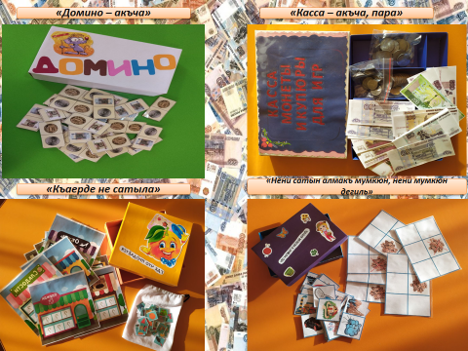

«В гости к Мухе-Цокотухе» - «Цокотуха чибинине мусафирликке»
(для детей 5-7 лет)
Задачи. Закреплять знания о названии, достоинстве монет, купюр, их функциях. Упражнять детей в счете.
Материал. Игровое поле, свойственное игре-ходилке. Кубик, фишки-герои. Предметные картинки.
Содержание. В игре принимают участие от 2 до 4 детей. Игроки выбирают себе фишки-героя и ставят их на старт. Чтобы определить очередность игрока, все участники бросают кубик. Первым ходит тот, у кого выпало наибольшее количество очков.
Игроки по очереди бросают кубик и передвигают свою фишку на выпавшее на нем количество ходов. Если игрок останавливается на круге с изображением смайлика, то он получает один рубль. В дальнейшем игрок может обменять на товар, для похода на день рождения к Мухе-Цокотухе. Товаром являются карточки с изображением разных угощений для чаепития. Побеждает тот, кто больше всего выиграет деньги и купит больше угощений.
Словарь: бир кумюш, эки кумюш, уч кумюш, дёрт кумюш, беш…, алты…, еди…, секкиз…, докъуз…, он кумюш. Сатын алам (куплю), сатам (продам)

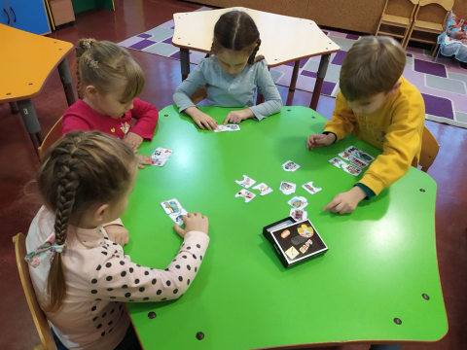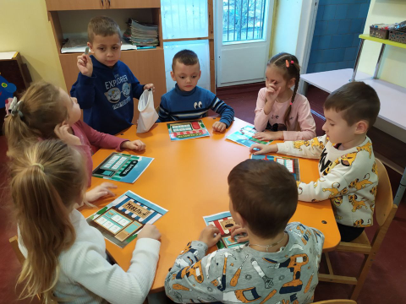
Магический бокс «Финансовая грамотность»
/ Шиирбазлыкъ къутусы «Малие саватлыгъы»

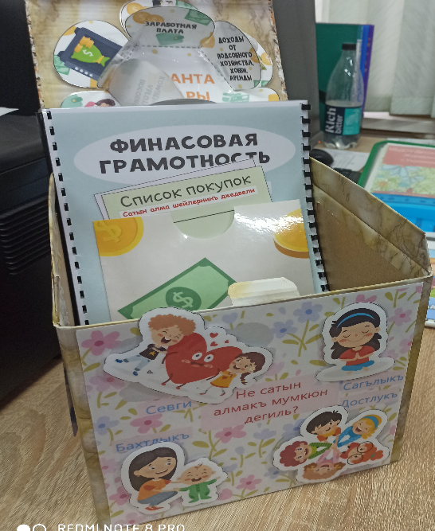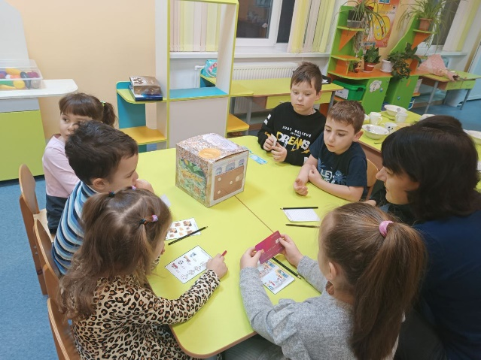

Автор игры/пособия Меметова Лемара Шамильевна,
воспитатель разновозрастной группы с изучением русского и крымскотатарского языков, МБДОУ «Вишенка» с. Красное»

Цель: формирование у детей старшего дошкольного возраста (в билингвальной группе) основ финансовой грамотности.
Магический бокс «Финансовая грамотность» – новая форма организации образовательной деятельности для развития познавательной активности детей и развития самостоятельности. Это интерактивное пособие для детей на заданную тему, то есть самодельная коробка – копилка или бокс-сокровищница.
Методическая ценность: Универсальное развивающее пособие для организации самостоятельной, индивидуальной и совместной деятельности педагога и детей.
Возможность использования: Совместная деятельность, самостоятельная деятельность, образовательная деятельность, прогулка, индивидуальная работа, сюжетно-ролевые игры.
Магический бокс «Финансовая грамотность» / Шиирбазлыкъ къутусы «Малие саватлыгъы» поможет ребенку по желанию организовать деятельность по изучаемой теме и лучше понять, и запомнить материал. Это отличный способ для повторения пройденного. В любое удобное время ребенок просто открывает бокс и с радостью повторяет пройденное. Дети учатся самостоятельно собирать и организовывать свою работу. Это дидактическое пособие хорошо подходит для занятий в группах, где одновременно будут заняты несколько детей. Можно выбрать задания под силу каждому (одним – кармашки с карточками по данной теме, а другим детям – задания, подразумевающие рассмотреть картинки и ответить на вопросы воспитателя и т. д
Преимущества данного пособия:
- Прост в изготовлении, удобно в использовании, легко перемещается и не занимает много места в группе.
- Интерактивное пособие по экономике может использоваться не только воспитателями и детьми в группе, но и передаваться родителям (его элементы) на выходные в качестве рекомендации для «занимательной» деятельности ребенка со взрослым дома.
- Помогает решить сразу несколько задач, направленные на познавательное, речевое и социально-коммуникативное развитие.
- Способствует развитию таких психических процессов, как память, мышление, воображение, восприятие.
- Развивает познавательный интерес и познавательную активность.
Задачи игры/пособия:

Образовательные:
- Знакомить ребенка с финансовой сферой жизни, создать условия для формирования у дошкольников базовых навыков обращения с деньгами, верного отношения к денежным ресурсам и их целевому назначению;
- Заложить начала адекватному отношению к финансовым ресурсам, управлению и контролю над ними, стремлению к бережливости, способность к накоплению и полезным покупкам; подготавливать ребенка к такому этапу, когда у него появятся первые «карманные» (собственные) деньги;
- Формировать представление об истории появления денег, какие бывают деньги. Закрепить знания детей о деньгах, литературных произведениях (сказках, пословицам), в которых есть упоминание о деньгах.
- Стимулировать мотивацию к экономности, накапливанию, разумным тратам. Дать понятие о налогах и их необходимости.
- Формировать основу вырабатыванию финансово-экономического мышления;

Развивающие:
- Стимулировать познавательную активность, способствовать развитию коммуникативных навыков;
- Развивать у детей первичные финансовые и экономические знания;
- Развивать умение понимания устной речи на двух языках, слушать художественное произведение, сказку на крымскотатарском языке, отвечать на вопросы по содержанию.
- Развивать память, мышление, усидчивость.
- Способствовать развитию позитивной социализации и личностному росту ребенка.

Речевые:
- Учить аргументированно выражать своё мнение и уважать мнение товарищей.
- Обогащать словарь дошкольников базовыми финансово-экономическими терминами на двух языках русском и крымскотатарском, соответствующими их возрастным возможностям;

Воспитательные:
- Воспитывать интерес к теме финансов, бережное отношение к деньгам, дружеские взаимоотношения в детском коллективе.
- Воспитать умение целесообразно реализовывать свою трудовую деятельность;
Словарная работа на двух языках (русском и крымскотатарском): Финансовая грамотность – малие саватлыгъы; доходы – кярлар; расходы – масрафлар; пособие – нефакъа; игры – оюнлар, детские игры – балалар оюнлары, сказки – масаллар, доходы семьи – къоранта кярлары, расходы семьи – къоранта масрафлары, сосчитай – сайып эт, айди пару – чифтни тап, 5 фаркъыны тап - найди 5 отличий.
Игра «Банк»: банк картасы - банковская карта, кредит картасы - кредитная карта, деньги – пара, ахча; зарплата – айлыкъ; накопления – топлавлар, оплата проезда – ел парасы, транспортные расходы – накълие масрафлары.
Игра «Магазин» - «Тюкян»:
Сатын алма шейлернинъ джедвели :хавуч – морковь, отьмек – хлеб, алма – яблоко, къашкъавал – сыр, кетчуп – кетчуп, ягъ – масло, батон – батон, къапыста – капуста, сют – молоко, покупка – сатын алма; цена – фият;
Игра «Не сатын алмакъ мумкюн дегиль? - Что нельзя купить?»:
Севги – любовь, достлукъ – дружба, сагълыкъ – здоровье, бахтлыкъ – счастье.
Кубик Блума: Придумай – уйдурып эт;
Назови – айтып бер (айт);
Почему – не ичюн;
Объясни – анълат;
Предложи – теклиф эт;
Поделись – пайлашып эт;
Додекаэдр «Куда идут налоги»- Алымлар къайда кетелер?
Полиция – полис, пенсии – пенсиялар, армия – орду, школа – мектеп
больница – хастахане, дороги – ёллар, детские сады – бала багъчалар,
пособия – нефакъалар, культура – медениет, охрана окружающей среды – этрафтаки муитни къорув, детские дома – балалар эвлери.
Техника выполнения дидактического материала и набор необходимых материалов: пособие состоит из нескольких игр, включающих: « Финансовое лото», «Теневое лото», лэпбук «Финансовая грамотность», додекаэдр «, кубик Блума, круги Луллия, игру «Разложи картинки», игры «Банк», «Магазин», «Что нельзя купить», «Доходы семьи», «Расходы семьи» - на гранях бокса, а также пословицы и сказки по финансовой грамотности.
Возрастная категория: 5-7 лет
Содержание (ход игры, инструкция о проведении игры, использования пособия):
Лото «Финансовая грамотность». Лото «Малие саватлыгъы»
Цели: закрепление названий предметов, распределение карточек на тематические группы;
Задачи: развивать умение анализировать, сопоставлять, делать выводы. Упражнять в диалогической речи, закрепить умение отвечать на вопросы. Развивать внимание, мышление, память. Активизировать словарь словами на русском и крымскотатарском языках.
Правила игры
Детям раздаются карточки с пустыми картинками, ребенок должен распределить предметы по классификации, распределить товар по соответствующим отделам.
Ребенку предоставляется возможность разложить картинки на группы, в которых предметы объединены по общим назначениям. При этом называют наименования картинок на двух языках.
Теневое лото. Талда лотосы
Цель: учить детей находить заданные силуэты путем наложения. Задачи:
-Развивать познавательную деятельность.
-Развивать у детей зрительное восприятие, внимание, мышление.
-Развивать приемы зрительного наложения.
-Развивать внимательность, наблюдательность, память и усидчивость.
- Развивать связную речь ребёнка, внимание, мышление, память, детскую фантазию; активизировать словарный запас по финансовой грамотности на двух языках.
Правила игры
В игре принимают участие от 1 до 6 детей. Ведущий раздает участникам игры большие карты, а маленькие карточки перемешивает между собой и по одной показывает детям. Ребята должны определить принадлежность предмета, аргументировать свой ответ. Ребенок, ответивший правильно, получает маленькую карточку и закрывает ею пустую тень на большой карте. Игра должна продолжаться до тех пор, пока все маленькие карточки не будут розданы.
Круги Луллия
«Расходы семьи»/ «Къоранта масрафлары» и «Древняя валюта»
Цель: познакомить детей с основными видами расходов семьи и видами древней валюты. Пополнить и активизировать словарь детей.
Задачи: закреплять умение находить основные виды расходов семьи и виды древней валюты, называть их, развивать мелкую моторику
Правила игры:
Воспитатель предлагает детям рассмотреть предложенную картинку во втором секторе. Определить и назвать вид расходов семьи или древней валюты. Рассматривать и называть остальные виды путём вращения круга. Правильно назвать их на двух языках: русском и крымскотатарском.
Кубик Блума
Цель: формировать познавательный интерес к финансовой грамотности.
Задачи: развивать словесно-логическое мышление; умение отвечать на вопросы; устанавливать причинно-следственные, логические связи. Способствовать развитию памяти, внимания, творческого воображения; монологической и диалогической речи, активизировать словарь словами – вопросами на крымскотатарском языке.
Правила игры:
Каждый ребенок по - очереди подкидывает кубик и вместе с воспитателем смотрит, какое слово выпало на грани кубика, формируем вопрос, глядя на изображении. Затем дошкольник пытается ответить на определенный вопрос, который ему достался. Если обучающийся затрудняется ответить, воспитатель помогает ему сформулировать мысль. После этого кубик передается следующему участнику.
Додекаэдр «Куда идут налоги?» Алымлар къайда кетелер?
Цель: формировать познавательный интерес детей по финансовой грамотности.
Задачи: закреплять умения детей отвечать на вопросы полным предложением; расширять и активизировать словарь по теме «Налоги», обобщать и систематизировать представления детей о налогах и зачем они нужны. Дать детям представления о том какие учреждения финансируются посредством оплаты налогов гражданами страны; Вовлекать детей в речевое и игровое взаимодействие используя специальные названия учреждений на крымскотатарском языке. Закреплять умение правильно строить предложения.
Правила игры:
Ребенок рассматривает картинки на гранях игры додекаэдр и называет, что там изображено на русском и крымскотатарском языках, строит предложение. Узнает и закрепляет определенные понятия по теме. После этого передает следующему участнику.
Лэпбук «Финансовая грамотность»
Методическая ценность: Универсальное развивающее пособие для организации самостоятельной, индивидуальной и совместной деятельности педагога и детей.
Дидактическое пособие лэпбук «Финансовая грамотность» представляет собой папку-раскладушку из трёх листов формата А4. На страницах папки имеются различные кармашки, карточки, конверты, в которых собрана информация по теме.
Описание: Лэпбук "Финансовая грамотность" направлен на экономическое воспитание детей, формирование финансовой грамотности и расширение их представлений о семейном бюджете: расходах и доходах, покупках : хочу и нужно, что можно купить, а что нельзя, формирование социально-нравственных качеств. Воспитанники работают совместно с педагогом, используя специальные карточки.
Игры «Магазин»/ «Тюкян, «Банк»
Цель: развивать у дошкольников знания о профессиях работников банка и магазина, навыки игры в сюжетно-ролевую игру «Банк», «Магазин». Представить источники доходов и расходов семей. Закрепить знания названия продуктов, экономических терминах на русском и крымскотатарском языках.
Вариативность применения: Пособие содержит в себе большие возможности в обучении и воспитании дошкольников финансовой грамотности, адаптировано для обучения на двух языках русском и крымскотатарском. Оно может успешно использоваться и как форма обучения, и как средство, для воспитания различных сторон личности ребенка. Вариативность заданий позволяет в ходе игр постепенно усложнять условия, в соответствии с возрастными и индивидуальными возможностями ребенка. Игры можно использовать при обобщении полученных знаний, а также для выявления трудностей в усвоении программного материала.
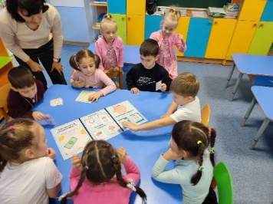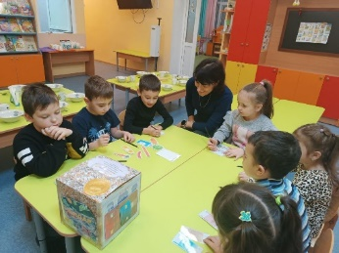
Дидактическое пособие «В мире финансов» - «Паралар дюньясында»

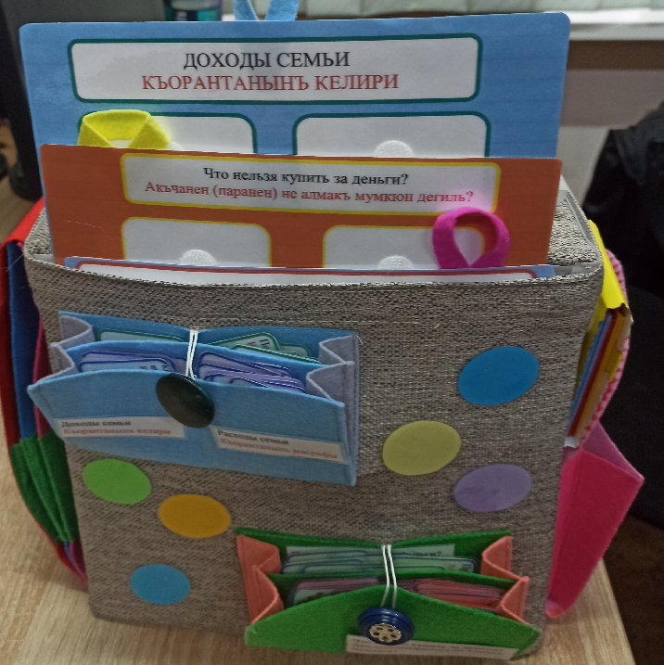

Автор: Асанова Лейла Хасановна, воспитатель
МБОУ «Денисовская школа-структурное подразделение детский сад «Ручеек»

Цель: формирование у детей старшего дошкольного возраста основ финансовой грамотности.
Задачи:
Образовательные:
- Формировать правильное отношение к деньгам как предмету жизненной необходимости. Познакомить детей с понятиями «Бюджет семьи», «расходы семьи», «доходы семьи».

Развивающие.
- Стимулировать познавательную активность, способствовать развитию коммуникативных навыков;
- Развивать память, мышление, усидчивость, внимание.

Речевые:
- Знакомить детей с новыми словами на крымскотарском языке.
- Учить аргументированно выражать своё мнение используя слова на крымскотатарском языке и уважать мнение товарищей.
- Способствовать развитию речи детей, пополнению активного и пассивного словаря детей.

Воспитательные:
- Воспитывать интерес к теме финансов, бережное отношение к деньгам, дружеские взаимоотношения в детском коллективе.
Возрастная категория: дидактическое пособие лого-куб «В мире финансов» - «Паралар дюньясында» предназначено для детей старшего дошкольного возраста. Содержание дидактического пособия можно пополнять и усложнять. Данное пособие является средством развивающего обучения.
Развивающее пособие для организации самостоятельной, индивидуальной и совместной деятельности педагога и детей.
Применяется на занятиях по формированию финансовой грамотности детей. Используется как на занятиях, так и в индивидуальной работе с детьми для закрепления пройденного материала.
Словарная работа: зарплата папы-бабанынъ айлыгъы; зарплата мамы-ананынъ айлыгъы; пособия-нефакъа; пенсия бабушки-къартананынъ пенсиясы; пенсия дедушки-къартбабанынъ пенсиясы; процент от банковских вкладов-банк иманетинден къазанч (фаиз); доход от сдачи недвижимости-кирагъа берильген мулькнинъ келири. Квартплата и коммунальные платежи -квартира ве комуналь уджрети; бытовые товары-турмушнен багълы маллар (шейлер); телефон, связь, Интернет-телефон, багъ, интернет; развлечения-эглендже; образование-тасиль; медицина-тиббиет; одежда, обувь-урба, аякъкъап;продукты питания-емеклер, ашлар; лекарства-иляджлар; путешествие-сейят; преданный друг-сыдыкъ дост; уважение-урьмет, сайгъы; время-вакъыт.
Материал: Картонная коробка, обшитая тканью и дополнена кармашками из фетра.

«Теневое лото» – «Талдалыкъ лото»
Цель: развивать у детей внимательность, наблюдательность, логическое мышление, учить находить предметы по тени и сопоставлять их.
Задачи: развивать связную речь ребёнка, внимание, мышление, память, детскую фантазию; активизировать словарный запас; упражнять в умении детей логически мыслить, объясняя свои действия; воспитывать усидчивость.
Ход игры: в игре принимают участие от 1 до 4 детей. Ведущий раздает участникам игры большие карты с тенью, а маленькие карточки перемешивает между собой и по одной показывает детям. Ребята должны определить принадлежность предмета, аргументировать свой ответ. Ребенок, ответивший правильно, получает маленькую карточку и закрывает ею квадрат с тенью на большой карте. Игра должна продолжаться до тех пор, пока все маленькие карточки не будут розданы.
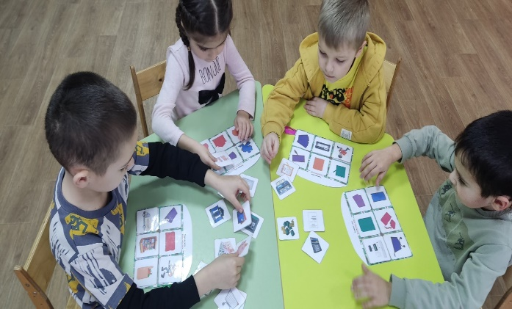

Дидактическая игра «Лабиринт»

Цель: развивать внимание, наблюдательность, мышление, воспитывать усидчивость, воспитывать желание оказывать помощь взрослым.

Задачи: формирование представления о лабиринтах и правилах их прохождения; улучшение концентрации внимания, памяти; развитие пространственной ориентации, способности логически мыслить; улучшение моторики пальцев рук; обучение умению находить варианты решения проблемы; воспитание стойкости, усидчивости, целеустремленности, щепетильности в выполнении работы, умения контактировать с окружающими.
Ход игры: Раздать карточки игрокам, попросить пройти лабиринт. Игрок по условиям оказывается в сложной ситуации, для нахождения выхода необходимо в процессе делать выбор. У играющего дошкольника развиваются выносливость, целеустремленность, стойкость в преодолении препятствий, упорство в достижении целей – качества, которые здорово пригодятся в жизни. Ребенок ведет линию маркером. Точное задание определяется конфигурацией и сложностью лабиринта, например: пройти путь к магазину за покупками; отыскать самую короткую дорогу в банк и так далее; проходя по каждой дорожке лишь раз. Можно предложить соревнование. Разделить детей на группы, попробовать пройти одинаковые по сложности лабиринты на скорость.
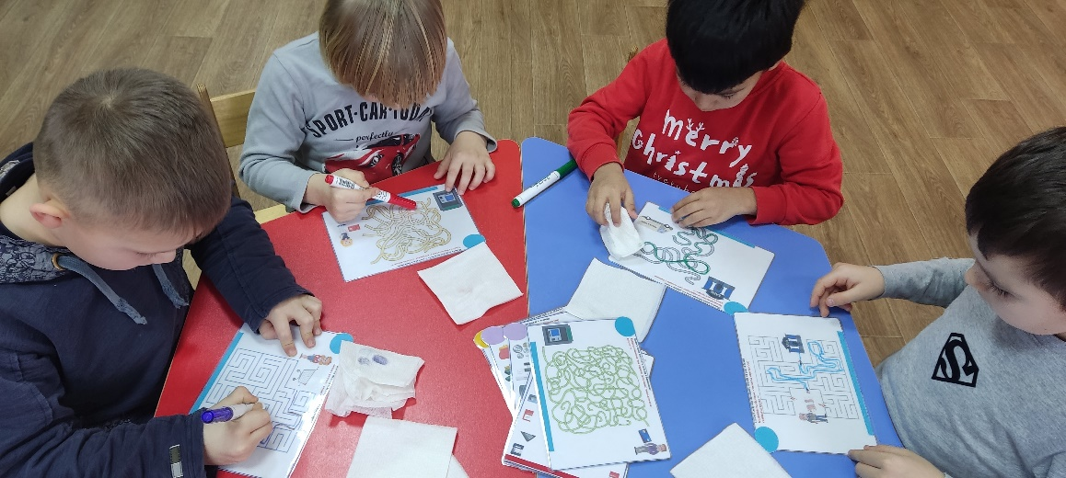

Дидактическая игра «Составь картинку» «Ресимни тиз»
Цель: развитие мышления, памяти, что поможет дошкольникам правильно подбирать недостающие части картинок. Действовать путём прикладывания.
Ход игры:
Перед детьми на столе воспитатель кладёт картинки, на которых не хватает определенных частей. Воспитатель предлагает детям внимательно рассмотреть и собрать картинку накладывая недостающие части рисунка на картинку.
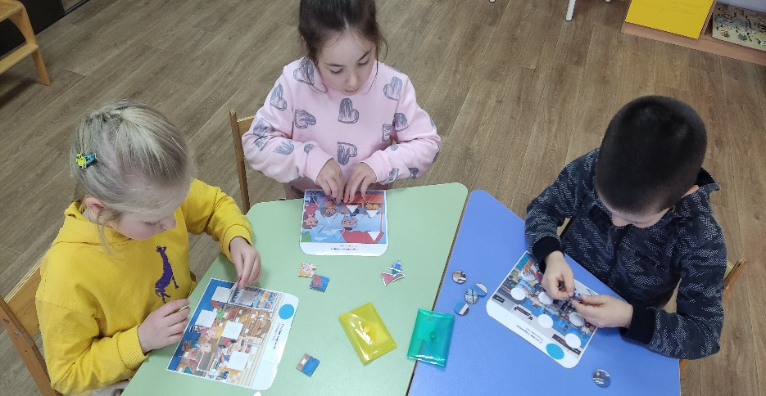

Дидактическая игра «Что можно (нельзя) купить за деньги?» «Акъчанен (паранен) не алмакъ мумкюн? Мумкюн дегиль?»
Цель: закрепление представлений детей о ценностях человека.
Задачи: формировать представление об истинных ценностях и богатстве
человека; формировать представление детей, о том, что не все продается и
покупается, что главные ценности за деньги не купишь.
Ход игры: на стол кладется 2 игровых поля подписанные «Что можно/нельзя купить за деньги?» с пустыми ячейками, также маленькие картинки. Воспитатель предлагает ребенку из предложенных картинок выбрать те, которые можно/нельзя купить за деньги. Выигрывает тот, кто правильно распределит карточки по игровым полям.

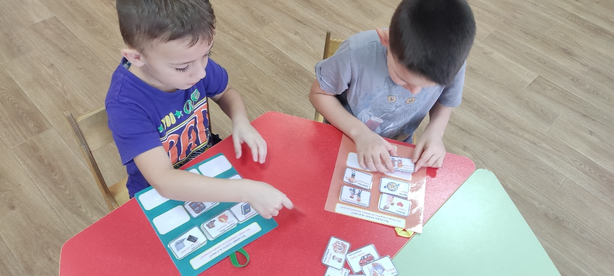

Дидактическая игра «Доходы и расходы семьи» «Къорантанынъ келири» «Къорантанынъ масрафы»
Цель: расширять знания детей о составляющих семейного бюджета: зарплата, стипендия, пенсия, различные виды социальных выплат; дать представления детям о том, какие виды семейных расходов есть в каждой семье; формировать основы экономической культуры дошкольников.
Задачи: расширять представление детей о том, как и из чего складывается семейный бюджет; закрепить понятия «расходы» «доходы», какими они бывают (на товары длительного пользования, на товары кратковременного пользования, на услуги); воспитывать в детях бережливость и умение экономно (разумно) тратить деньги.
Ход игры:
В игру могут одновременно играть от 1 до 4 человек (в зависимости от этого принимается индивидуальное или коллективное решение). 1. Перед детьми ставится коробка, воспитатель читает условие игры.
Разложи в соответствующие ячейки «доход» и «расход» нужные картинки. Ребенок (дети) слушая условие, берут картинки и поочередно сортируют их в соответствующую ячейку «доход» или «расход». В конце игры необходимо провести итог и обсуждение того, правильно ли были распределены картинки. В дальнейшем можно усложнять задание: самостоятельно придумывать условия игры, дополнять карточки доходов и расходов.
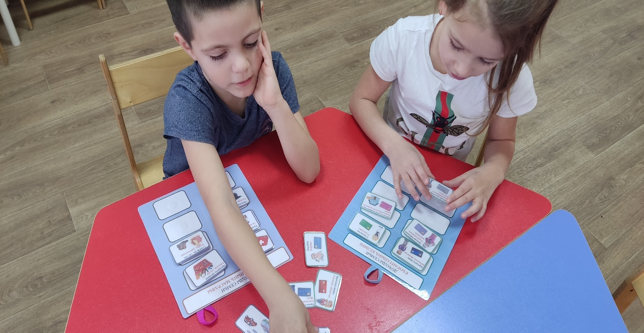

Дидактическая игра(пособие) на двух языках.
Комплект игр «Финансовая корзинка».

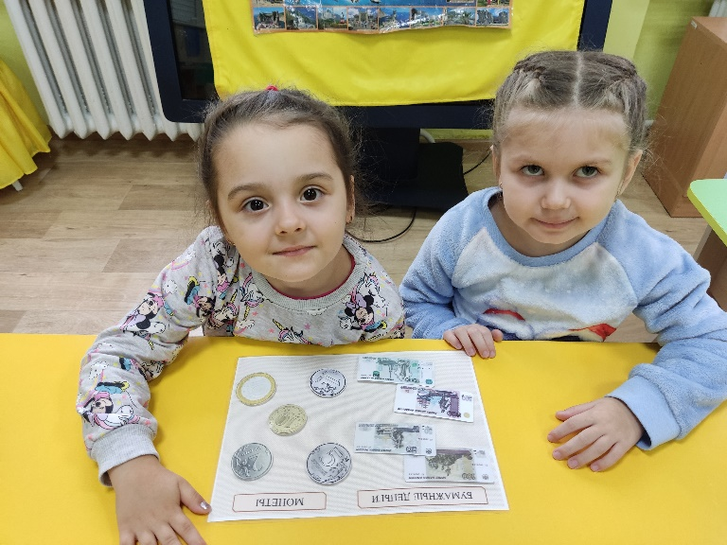

Автор игры. Смирнова Галина Владимировна,
заместитель заведующего по ВМР, МБДОУ «Флажок» пгт. Гвардейское»

Цель. Формирование финансовой культуры и азов финансовой грамотности у детей старшего дошкольного возраста.
Задачи игры/пособия.
Образовательные
- познакомить дошкольников с денежной сферой жизни;
- раскрыть взаимосвязь понятий: труд – продукт (результат труда) – деньги;
- подготовить к восприятию денег как жизненно необходимого, но ограниченного ресурса, труда как честного способа их заработать;
- познакомить с понятие профессия и основными критериями, предъявляемыми к профессиональным качествам человека;
- подготовить к принятию своих первых финансовых решений;
- обогатить словарный запас и познакомить с финансовыми понятиями.
Воспитательные
- активизировать коммуникативную деятельность детей
- стимулировать интерес к изучению мира финансов
- сформировать у детей положительную мотивацию к формированию финансовой культуры и овладению финансовой грамотностью.
Словарная работа.
- трудиться, работать, зарабатывать.
- профессия, орудия труда.
- деньги, монеты, купюры.
- дороже, дешевле.
- доходы, расходы, тратить, покупать.
- планировать, экономить
- откладывать, копить, сберегать.
- планировать, экономить.
Техника выполнения дидактического материала и набор необходимых материалов.
Часть игр распечатана на струйном принтере на плотной бумаге и заламинирована, а часть изготовлена с на дереве с нанесением рисунка с помощью выжигания.
Возрастная категория. Игры рассчитаны на применение от 5 лет в зависимости от индивидуальных особенностей детей.
Содержание (ход игры, инструкция о проведении игры, использования пособия).
Данные игры применяются для закрепления уже пройденного ранее материала.
Дидактическая игра «Рекламные агенты». Цель: формировать умение составлять рекламу о своем товаре - связный рассказ, включающий не только название товара, описание его внешнего вида, но и сообщение о пользе данного товара. Развивать связную речь, мышление, умение анализировать и синтезировать.
Дети по очереди выбирают себе карточку с изображением предметов. Им дается время на обдумываем своей рекламной акции. Далее желающие начинают рекламировать свой товар, делая акцент на его важности и необходимости для человека. Тем, кто наиболее ярко и эмоционально презентовал товар выдаются поощрительные призы.
Игра с фонариком «Что в кошельке». Цель: формирование у детей интереса к поисковой деятельности, закрепление знаний о денежных знаках Российской Федерации.
Детям раздаются карточки и фонарики. Дети светят фонариком на изображение снизу и внимательно рассматривают изображение денег, которое у них появляется.
Игра «Размен». Цель: научить ребёнка различать монеты, разменивать и собирать одну и ту же сумму разными способами.
Детям раздаются кошельки, к которым прикреплены определенные числа. Им необходимо положить в свой кошелек монеты на ту сумму, которая изображена у них на кошельке.
Игра «Что дороже, что дешевле». Цель: формировать знания детей о разных видах товаров, их классификации; учить использовать жизненный опыт в анализе стоимости товаров и применять при этом арифметические действия, раскладывая в последовательности от дорогого к дешёвому и наоборот, сравнивать между собой.
Детям выдаются пары предметов, им необходимо внимательно на них посмотреть и подумать какой предмет дешевле, какой дороже, а может они равноценны по стоимости и после этого поставить между ними соответствующие знаки (больше, равно, меньше)
Интеллектуальная карта «История денег». Цель: закрепление знаний дошкольников об истории возникновения современных денег. Детям необходимо выстроить деньги в порядке их появления.
Игра «Деньги России». Цель: закрепление знаний дошкольников о разнообразии денежных знаков Российской Федерации.
Игра судоку «Профессии». Детям необходимо расположить карточки с изображениями на игровом поле так, чтобы не было повторений в вертикальных и горизонтальных линиях.
Игра судоку «Орудия труда». Детям необходимо расположить карточки с изображениями на игровом поле так, чтобы не было повторений в вертикальных и горизонтальных линиях.
Игра судоку «Результаты труда». Дошкольникам необходимо расположить карточки с изображениями на игровом поле так, чтобы не было повторений в вертикальных и горизонтальных линиях.
Игра-головоломка «Монетки», «Купюры». Суть игр: в составлении рисунка путем соединения квадратных фишек так, чтобы изображения совпали по цвету и номиналу.
Пятнашки «Собери изображение профессии». Суть игры: одну фишку, на который нет нанесенного изображения необходимо отложить в сторону, далее путем перемещения фишек в квадратной рамке необходимо собрать изображение профессии.
Игра «За покупками» Цель: познакомить детей с понятием «товар», сформировать представление о том, что каждый товар имеет свою стоимость, формирование представления у детей о «категории товара».
Детям раздаются списки покупок и продуктовые корзинки, им необходимо пройти по разным отделам в супермаркете и купить продукты в соответствии со своим списком.
Вариативность применения
Данные игры можно применять как в индивидуальной, так и подгруппой и группой работе с детьми.
Игры апробированы на старшей и подготовительной группе детского сада «Флажок» пгт. Гвардейское. Результаты мониторинга реализации парциальной программы по экономическому воспитанию дошкольников показали, что знания в области финансов у детей, которые регулярно играли в игры из «Финансовой корзинки» значительно выше, чем у их сверстников, которые данную программу изучали посредством бесед, занятий и просмотров обучающих мультфильмов. Они значительно быстрей ориентируются в финансовых понятиях и быстрей принимают решения в этом направлении.

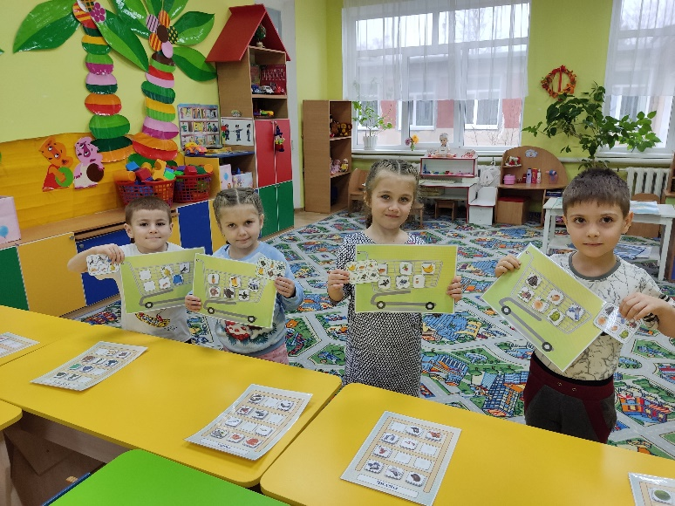

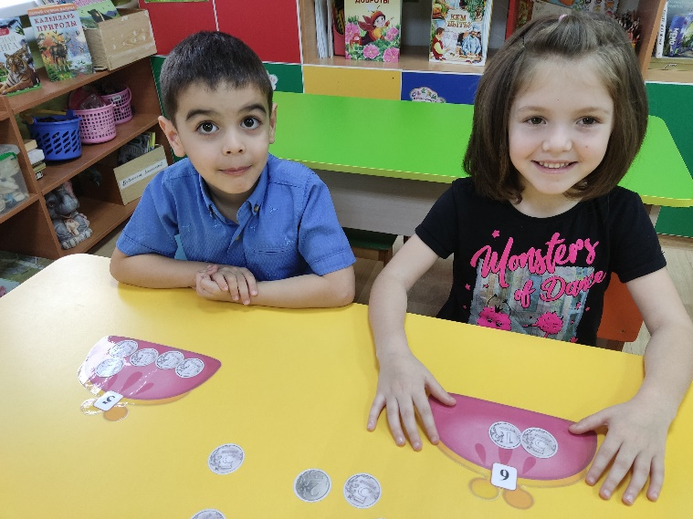
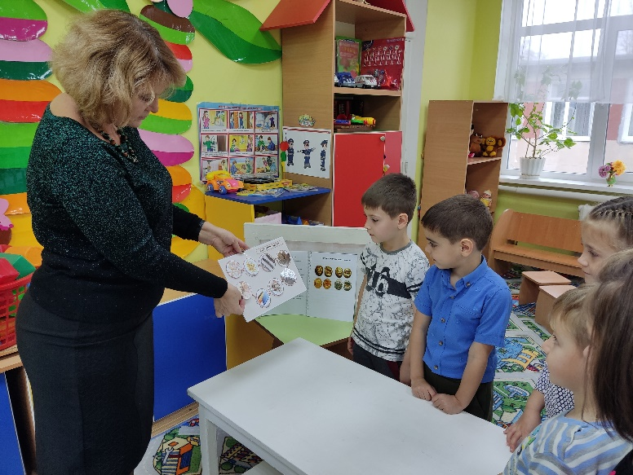

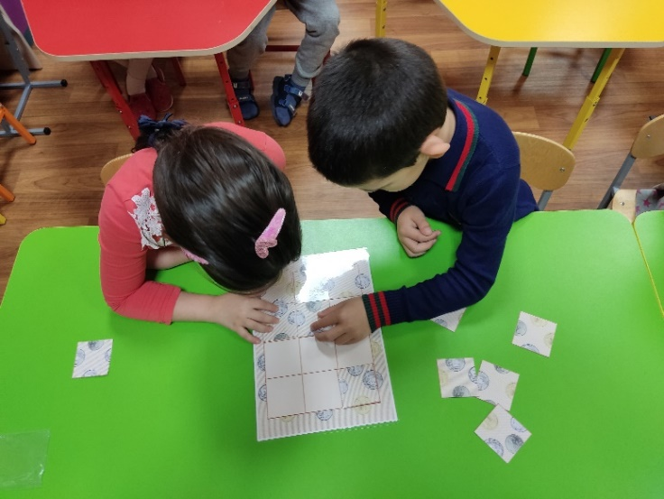
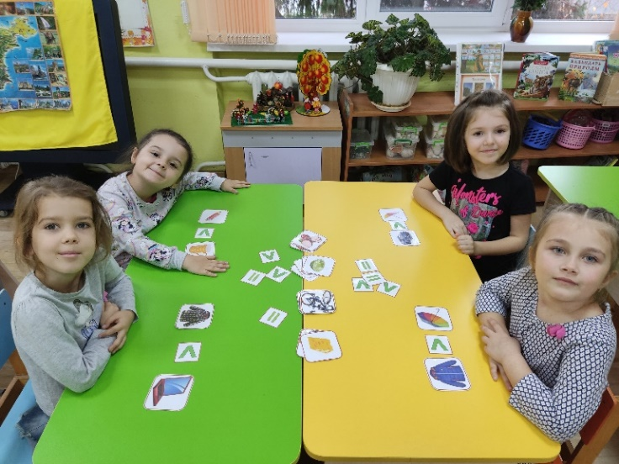

Интерактивная викторина «Путешествие по стране Экономика».

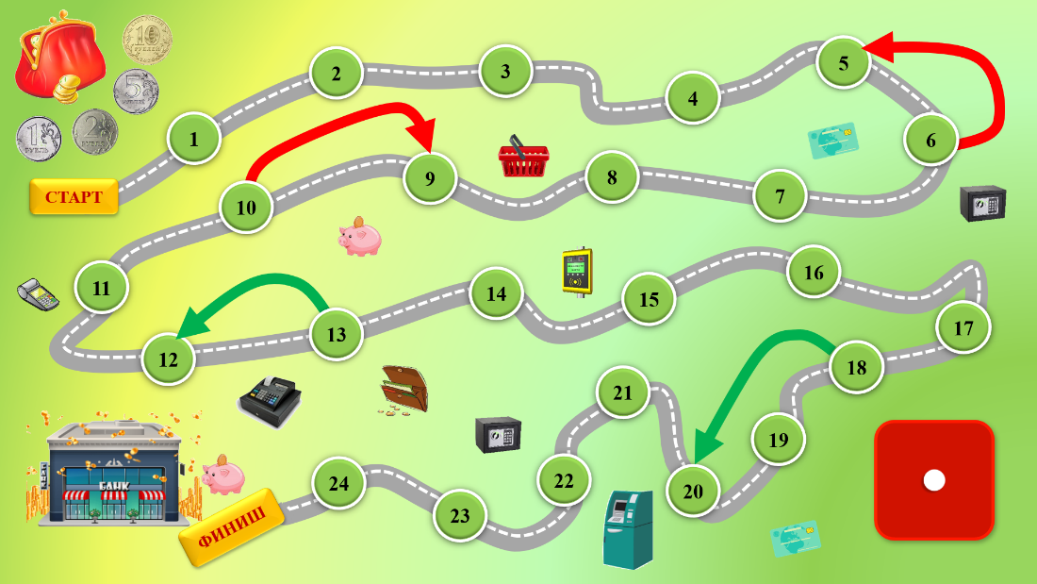

Автор игры/пособия: Смирнова Галина Владимировна, заместитель заведующего по ВМР.

Цель. Содействие финансовому просвещению и воспитанию детей дошкольного возраста.
Задачи игры/пособия.
Образовательные
- закрепить у детей экономические знания;
- развивать сообразительность, гибкость и самостоятельность мышления;
- подготовить к принятию своих первых финансовых решений;
- обогатить словарный запас и познакомить с финансовыми понятиями.
Воспитательные
- активизировать коммуникативную деятельность детей;
- стимулировать интерес к изучению мира финансов;
- формировать уважительное отношение к людям, честно зарабатывающим деньги;
- сформировать у детей положительную мотивацию к формированию финансовой культуры и овладению финансовой грамотностью.
Словарная работа.
- профессия, орудия труда.
- деньги, монеты, купюры.
- дороже, дешевле.
- доходы, расходы, тратить, покупать.
- планировать, экономить
- откладывать, копить, сберегать.
- планировать, экономить.
Техника выполнения дидактического материала и набор необходимых материалов.
Игровое поле создано с помощью PowerPoint, а карточки к нему созданы с помощью Microsoft Word, распечатаны и заламинированы.

Возрастная категория.
Игра рассчитана на применение для детей от 6-ти лет.

Содержание (ход игры, инструкция о проведении игры, использования пособия).
Данная игра применяется для закрепления уже пройденного ранее материала. В неё входит интерактивное поле и набор карточек, соответствующий числу станций на игровом поле.
Игровое поле необходимо открыть с помощью PowerPoint. Для полноценного её функционирования нажать на «ВКЛЮЧИТЬ СОДЕРЖИМОЕ», перейти в режим «СЛАЙД-ШОУ», «С НАЧАЛА».
На титульном слайде нажать на кнопку «НАЧАТЬ ИГРУ», после чего непосредственно откроется игра-бродилка.
Далее необходимо распределить между участниками фишки, которые будут передвигаться по игровому полю – это 1,2,5 или 10 рублей.
Определить очередность кто за кем будет ходить.
Кубик для определения количества шагов находится в правом углу игрового поля. Для того чтобы сделать бросок на него необходимо нажать, для того чтобы его остановить необходимо снова на него нажать.
Затем навести мышку на нужную фишку и нажать левой кнопкой мышки, прошагать фишкой вперед столько шагов сколько выпало на кубике и возле необходимой остановки снова нажать на левую кнопку мышки остановить там фишку.
Выбрать карточку с соответствующей цифрой и задать ребенку один из вопросов с этой карточки, если ребенок на него отвечает он получает монетку, если не отвечает он возвращается на один шаг назад.
Так продолжается игра пока один из играющих не окажется на финише. Количество монеток тоже подсчитывается для определения поощрительного приза. Так как у кого больше всего монеток, тот больше всех сделал вклад в банк.
Вариативность применения
Данную игру можно применять как в индивидуальной, так и подгруппой и группой работе с детьми.

Игра создана с целью применения на итоговом мероприятии по изучению парциальной программы по экономическому воспитанию дошкольников в феврале 2024 года в виде соревнований между двумя подготовительными группами, потому фотографий в процессе использования ещё нет.

Дидактическая игра: «Семейный бюджет- Аиле бюджети»
Автор: Зиявиддинова Севиля Умеровна,
воспитатель МБДОУ «Василек» с. Доброе»

Цель: закрепить знания старших дошкольников по финансовой грамотности.
Задачи:
Образовательные:
- Пополнять активный и пассивный словарь детей экономическими терминами.
- Закреплять умение выполнять математические вычисления.
- Формировать умения выражать свои мысли и анализировать их.
- Формировать навыки сотрудничества, умения договариваться друг с другом.
- Формировать умение самостоятельно делать выводы на основе практического опыта.
Развивающие:
- Развивать при выполнении задач экономического характера логическое мышление, память, внимание.
Воспитательные:
- Воспитывать личностные качества дошкольников, связанные с экономической деятельностью (трудолюбие, бережливость).
Интегрируемые образовательные области: познавательное развитие, социально-коммуникативное развитие, речевое развитие.
Приемы: погружение в игровую ситуацию, наглядный, словесный, практический, сюрпризный момент
Планируемый результат:
Дети будут знать: как правильно вести себя в реальных жизненных ситуациях, носящих экономический характер (покупка в магазине), что товар в магазине - это результат труда многих людей, поэтому он стоит денег, а цена - это количество денег, которое надо отдать.
Дети будут уметь: следовать полученной инструкции, проявлять инициативу, договариваться. Задавать вопросы, искать ответы.
Дидактическая игра: «Что можно купить за деньги?»
В: Если этот предмет можно купить за деньги, то хлопают в ладоши, если нет, то топают ногами.
Картинки: семья, ветер, игрушки, солнце, молоко, дружба, книга, мороженое, успех, шоколад, любовь, хлеб, уважение.
Дидактическая игра «Откуда берутся деньги?» «Акъча къайдан келе?»
Цель: сформировать у детей представление о понятии: «заработная плата» «айлыкъ», закрепить знания терминов
Игровые правила. Необходимо назвать заработную плату членов семьи, кто выполняет первым получает дубль.
Ход игры. В конверте с раздаточным материалом: картинки семьи. Педагог рассказывает детям, что папа работает в школе и за свой труд получает зарплату. Баба мектнепте чалыша ве иши ичюн айлыкъ ала.Мама работает в магазине и тоже получает зарплату. Ана «Себзе ве мейвалар» тюкянында чалыша, ве айлыкъ ала. Бабушка и дедушка на пенсии, они получают пенсию. Бита ве къартбаба пенсиядалар, олар пенсия алалар. Брат учится в университете и получает стипендию. Агъа университетте окъуй , стипендия ала. За детей младшего возраста родители получают от государства социальные выплаты, детские.
Педагог задает вопросы детям: что такое зарплата? Зарплата и социальные выплаты у членов семьи одинаковые? и т. д. Педагог по ходу объясняет детям понятия: «зарплата, пенсия, стипендия, детские вплаты» и то, что они у всех членов семьи бывают разными.
Дидактическая игра «Кто лучше потрудился» «Ким яхшы ишледи»
Цель: сформировать у детей представления о понятиях: «семейный бюджет»- «аиле бюджети», «пенсия», «стипендия»; развивать логическое мышление.
Игровые правила. Необходимо распределить заработанные членами семьи деньги на картинке домика и объяснить, как пополняется семейный бюджет, что изменится в семье, если бюджет станет меньше.
Оюн къаиделери: Эр бир аиле азаларнынъ къазангъан акъчаларны эвчикнинъ козенечиклеринде ерлештирип, аиле бюджети насыл чокълашкъаныны икяе этмек керек.
Ход игры. На основе сказки «Репка». Педагог рассказывает сказку с точки зрения экономических понятий. «Дедушка и бабушка, они пожилые люди, они не работают и получают пенсию – это деньги (в конверте раздаточный материал, картинки виды денег), которые им платит государство, а внучка учиться в институте и получает стипендию – это тоже деньги, которые ей платят за учебу (карточка с изображением стипендии). Собака, кошка, мышка живут с дедушкой и бабушкой, они не работают и не получают никаких денег (педагог уточняет, чем полезны животные в сказке)». Педагог предлагает детям приклеить карточки на игровом домике, распределив заработанные членами семьи деньги.
Дидактическое упражнение «Как потратить деньги?» «Акъчаларны насыл масраф этмели?»
Цель: сформировать у детей представление о понятии «расходы»- «масраф».
Игровые правила. Дети должны выбрать те траты, от которых семья может отказаться, чтобы сохранить бюджет семьи и разместить на игровом домике. Повторяться нельзя. Дети получают дубли за правильные ответы.
Оюн къаиделери: Балалар алыш-веришлернинъ ичинде сайып алмалылар ойле союны, къайсындан мумукюн вазгечмек. Джевабны текрарламакъ олмаз.Дошъру джевап ичюн балалар «дубль» къазаналар.
Ход игры. На слайде появляется семья из мультфильма «Простоквашино»: папа, мама и дядя Федор.
Педагог рассказывает детям, что семья дядя Федора планирует бюджет семьи и просит помочь им выбрать те траты, от которых они не могут отказаться. После ответов детей на слайде появляются изображения еды, одежды, машины, игрушек, канцтоваров, корма для животных, оплата коммунальных услуг, кафе и дома. Педагог по ходу объясняет детям понятие: «расходы»-«масраф».
Дидактическое упражнение «Доход семьи»- «Келир»
Цель: сформировать у детей представление о понятии «доход» «келир», закрепить понятие «пенсия»; сформировать активность и самостоятельность мышления; закрепить счет.
Игровые правила. Детям нужно слушать внимательно рассказ педагога и по ходу сосчитать доход семьи.
Дидактическое упражнение «Учимся экономить» - «Икътисат этмеге огренемиз»
Цель: сформировать у детей представления о том, как экономить деньги; о понятии: «сбережения» «акъча тутумы» и как их накопить.
Игровые правила. Детям необходимо выбрать и назвать то, от чего можно отказаться и сэкономить бюджет семьи. Кто лучше сэкономит получит дубль.
Ход игры. В конверте с раздаточным материалом изображения продуктов питания, одежды, машины, игрушек, овощей и фруктов, оплата коммунальных услуг, кафе и дома, транспорта, развлечений, путешествий. Педагог задает детям вопрос: от чего можно отказаться, чтобы сэкономить деньги?
Словарь – Лугъат
Деньги-акъча
Зарплата-айлыкъ, эмек маашы
Доход- келир
Расход- масраф
Продавец-сатыджы
Покупатель-алыджы
Цена- фият
Дорого- палы
Дёшево-уджуз
Богатый- бай
Бедный-фукъаре
Трудолюбивый-ишкир
Тенбель- ленивый
Покупка- сатын алма
Продажа-алыш-вериш
Тратить-масраф этмек
Копить- топламакъ
Мало-аз
Много-чокъ
Одежда- урба
Подарок- бахшыш
Продукты питания- ашайыт махсулатлар
Лекарство-илядж
Ярдым-помощь

Дидактическая пальчиковая игра «Вкусный завтрак в подготовительной группе.
Автор: Девликанова Эльвира Рефатовна, музыкальный руководитель МБДОУ «Василек» с. Доброе»
Цель: учить детей финансовой грамотности:
- счёт от одного до десяти и десятками, до пятидесяти, прибавляя десятками.
- активизировать словарный запас.
Методика проведения: дети сидят за столом, на палец правой руки надевают изображение Деда, на палец левой руки - Бабку. Возле каждого ребёнка лежит лист с изображением кошелька и «деньги». Воспитатель читает текст и когда называет цифру, дети берут деньги с соответствующим номиналом и закрепляют его на кошелёк. В конце подсчитывается общая сумма покупок.
Итог: В ходе игры приходят к выводу, что можно сэкономить семейный бюджет. С помощью игры, дети развивают связную речь в диалоге.
Поутру проснулись рано, Дед и Баба на печи.
Говорит старик старухе:
Дед: - Завтрак, милая неси!
Баба: - Ну, давай же посчитаем,- вдруг старуха говорит,
- Сколько денежек нам надо, чтобы завтрак нам купить?
-Хлеб ржаной, как ты, Дед, любишь, сколько стоит?
Дед: Ровно - пять (выкладывают в кошелёк).
-Маслица намазать надо, это будет?
Дед: Это тоже будет пять! (выкладывают в кошелёк).
Баба: - А ведь к завтраку чаёк, нужен, милый мой дружок! Два пакетика хотя бы!
Дед: Это тоже, пятачок! (выкладывают в кошелёк)
Баба: Сахарочек, любишь, старый?- Дед кивает головой.
Баба: Вот ещё,- сказала, Баба, - Два рубля, давай милок! (выкладывают в кошелёк)
Дед: - За водой, - сказал дедуля, - Я с ведром пойду к ручью.
Баба: Хорошо, - сказала, бабка, - Я тебя здесь поддержу!
Дед принёс ведро с водою и поднялся на крыльцо, и тихонько говорит он:
Дед: - Я бы всмятку, съел яйцо!
Баба: - Яйца, нынче непростые, сто рублей почти пяток, а одно яйцо потянет на десяточку, милок! (выкладывают в кошелёк 10 рублей).
Посидели, посчитали (считают все деньги, которые положили в кошелёк),
И решили, старики:
Дед: - Гренки, тоже вкусный завтрак! Кушай, Бабка, от души!
Бюджет семьи:
- Хлеб - 5 рублей,
- Масло - 5 рублей,
- Чай - 5 рублей,
- Сахар - 2 рубля,
- Яйцо - 10 рублей.
Итог - 27 рублей.
Саба эрте турдылар, Къартбаба ве Битайчыкъ.
-Къарным пек ачыкъты, апай! - айтты, онъа Бабайчыкъ.
Яхшы, - деди апайчыкъ, - акъчамызны саяйыкъ,
Онъа коре, Бабайчыкъ, сабалыкъны ашайыкъ».
Апай: Къара отьмек, къач кумюш?
Къартбаба: Мен ойлайым, беш кумюш!
Апай: Устюне ягъны сильсенъ!
Къартбаба: О да олур, беш кумюш!
Апай: Къара чаймы, ешиль чай!
Къартбаба: Къошайыкъ даа беш кумюш!
Апай: Чайымызгъа шекер къойсакъ, пек дамлы олур, Бабай!
Къартбаба: Эки кумюш онъа керек, киссенъни сен ач, Апай!
Сувгъа, пек керек олса, Салгъыргъа мен барайым,
Апай: Онынъ учюн, мен сени, пек северим, Бабайим!
Къартбаба сувдан келе, босагъагъа о чыкъа.
Къартбабай: Ашар эдим, йымырта, - яваш апайгъа айта.
Апай: Вай, билесинъ, Бабайчыкъ, он кумюш, йымыртамыз!
Къартбаба апайынен, сайып-сайып бакътылар,
Ве айтты Апай онъа:
Етер бизге - къалаъкай!
Отьмек - 5 кумюш,
Ягъ - 5 кумюш,
Чай - 5 кумюш.
Шекер - 2 кумюш,
Йымырта -10 кумюш.
Эписи: 27 кумюш.
Лугъат.
- Кумюш - деньги;
- Акъча - деньги;
- Шекер - сахар;
- Ягъ - масло;
- Киссе - карман;
- Салгъыр - Салгир;
- Босагъа - порог;
- Дамлы - вкусный;
- Къалакъай - каравай.
Итог: В ходе игры приходят к выводу, что можно сэкономить семейный бюджет. С помощью игры, дети развивают связную речь в диалоге.

Дидактическая игра «Идем за покупками»
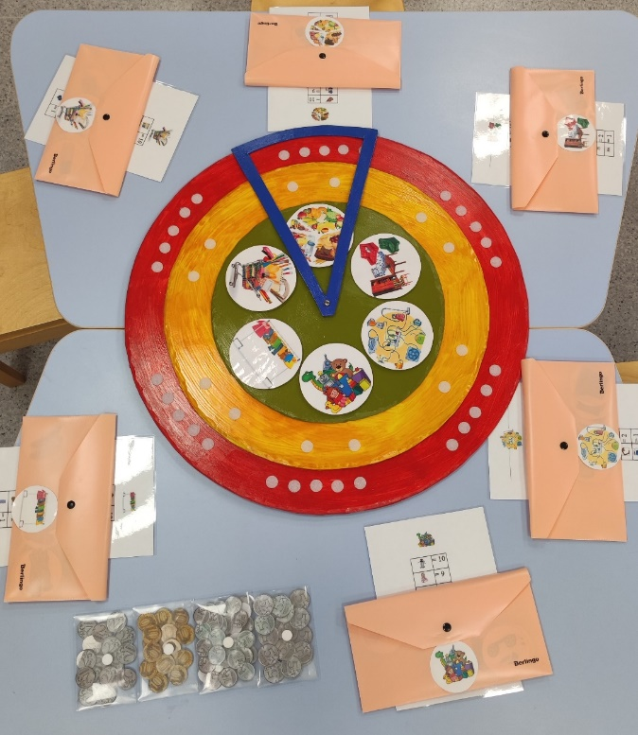
Автор игры/пособия: Бедрик Олеся Николаевна, воспитатель, МБОУ «Лицей Крымской весны» структурное подразделение «Детский сад «Весна»

Цель: формировать у воспитанников представления об основах финансовой грамотности: о товарах и их стоимости.
Задачи игры/пособия: познакомить детей с понятием «категория товара»; дать представление о том, что каждая вещь имеет свою стоимость (или цену); цена зависит от качества товара, производителя, сезона продажи (зимой овощи и фрукты дороже); закрепить представления о числах и цифрах 1, 2,5, 10, составе этих чисел из двух-трех меньших; тренировать умение решать элементарные примеры и задачи в пределах числа 10; уточнить пространственные представления: тренировать умение определять положение того или иного предмета относительного другого; учить соотносить числа с символами.
Словарная работа..
Техника выполнения дидактического материала и набор необходимых материалов.
Для изготовления игры необходима плотная основа (картон, фанера, пеноплекс и др.). Из основы нужно вырезать три круга диаметром 20 см, 30 см, 40 см. Из плотного картона изготовить сектор-стрелку. Все детали покрыть краской (по выбору). Затем скрепить их между собой так, чтобы все детали оставались подвижными. Далее нужно найти картинки (9х5 см)– иллюстрации, демонстрирующие разные виды магазинов (одежда и обувь, техника, канцтовары, мебель, продукты, игрушки). Также необходимо подобрать картинки товаров (5х5 см) для каждого вида магазина по 10 наименований для каждой категории. Для монет распечатать изображения в следующем порядке: номиналом 1 рубль (30 шт.), 2 рубля (20 штук), 5 рублей (30 штук), 10 рублей (15 штук). Все картинки за ламинировать. Составить схемы стоимости товаров по видам магазинов, затем распечатать и за ламинировать. На все полученные детали приклеить липучки. Распределить картинки товаров по тематическим папкам. Весь раздаточный материал положить в папку форматом 20х25 см.
Необходимые материалы: 3 круга, стрелка, карточки видов магазинов, карточки товаров, карточки монет и схемы стоимости товаров.
Возрастная категория – старший дошкольный возраст.
Содержание (ход игры, инструкция о проведении игры, использования пособия).
В игре могут принимать участие от 1 до 6 игроков.
Ход игры: Предлагаем детям отправиться в магазин за покупками по просьбе мамы. Перечисляем продукты из списка, которые необходимо приобрести в магазине. Называем сумму денег, оставленную мамой. Ребенку необходимо найти нужные продукты, приклеить их на поле желтого цвета. Посмотреть в схеме стоимость товаров, решить пример и деньги за продукты поместить на поле красного цвета, выделенного стрелкой. В случае, если ребенок потратил не всю сумму, то решает задачу на определение остатка.
Вариативность применения
В пределах содержания игры: покупки можно совершать в разных видах магазинов. Можно использовать дидактическое пособие, решая задачи образовательных областей: «познавательное развитие» - учить классифицировать товары в зависимости от вида магазина; «речевое развитие» - учить составлять описательные рассказы, например, «Иду в магазин за покупками»; социально-коммуникативное развитие – использование пособия в сюжетно-ролевых играх «Магазин», «Супермаркет», «Кафе», «День рождения» и др..
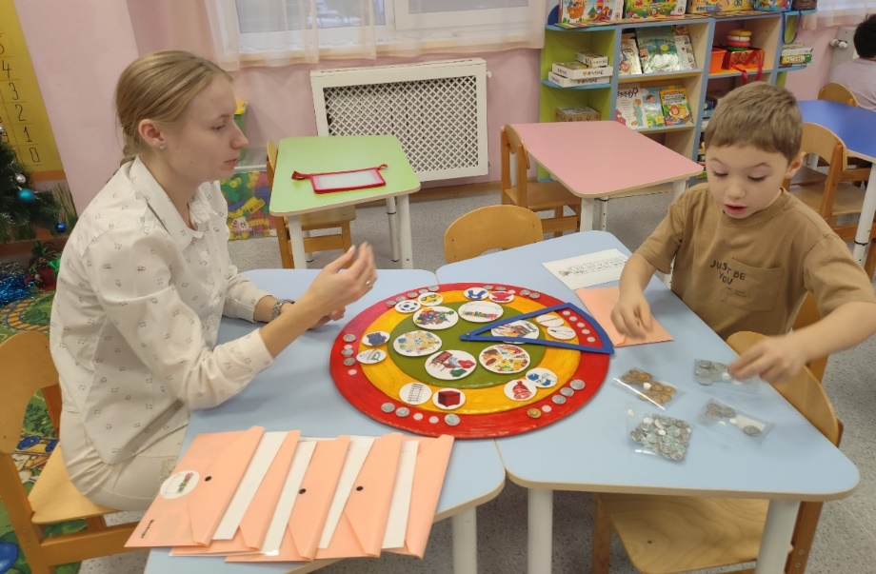
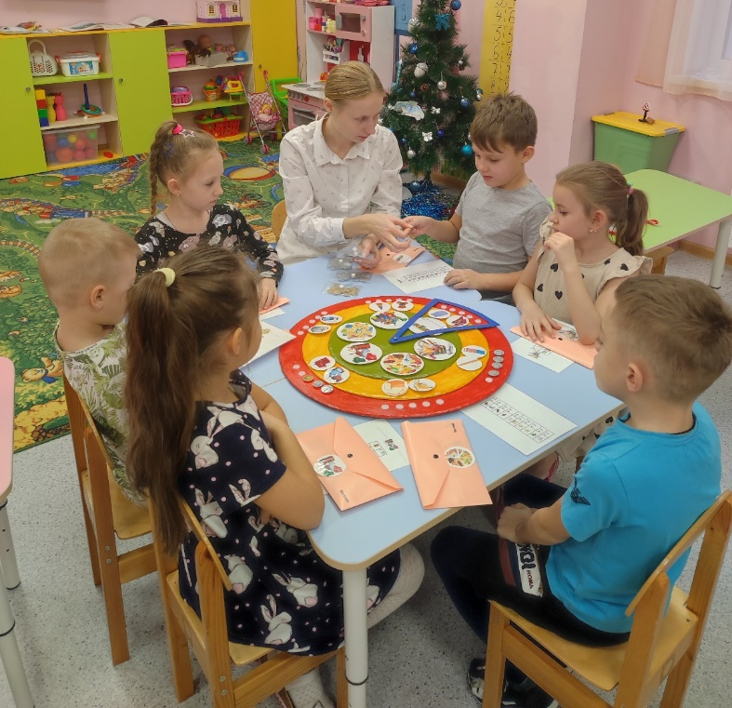
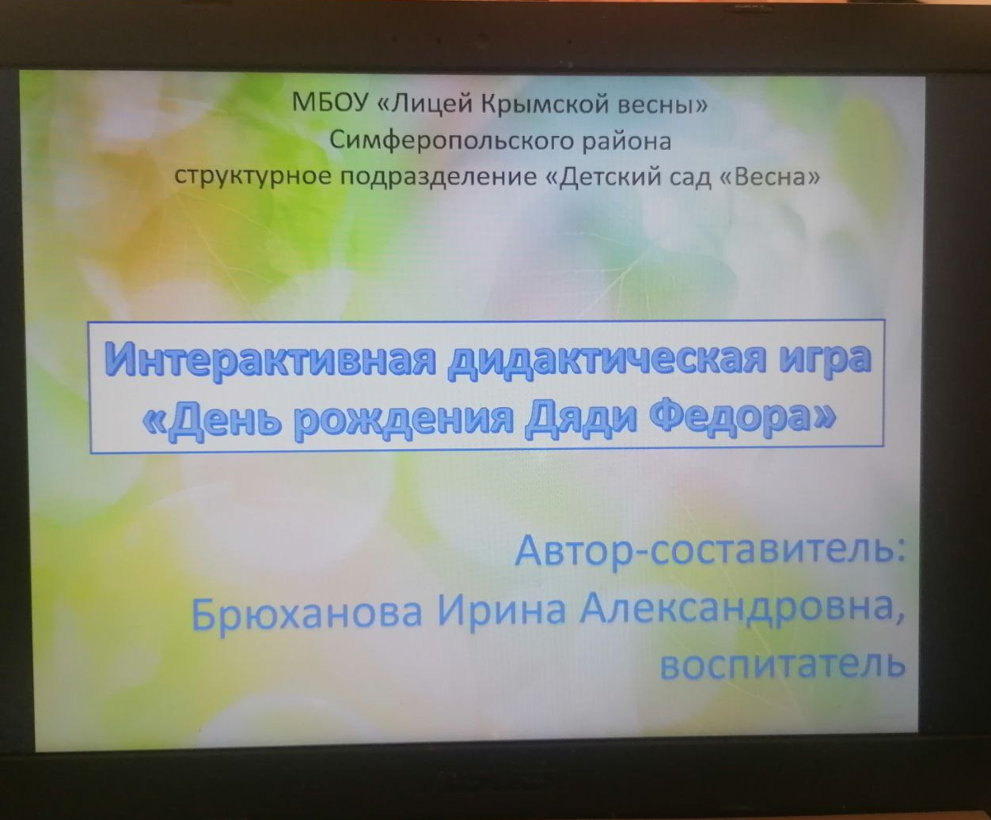
«Интерактивная экономика»

Автор: Брюханова Ирина Александровна, воспитатель МБОУ «Лицей Крымской весны» структурное подразделение «Детский сад «Весна»
Цель: формировать у воспитанников представления об основах финансовой грамотности: о товарах и их стоимости, банковской карте, денежных купюрах, монетах.
Задачи игры/пособия: учить детей соотносить количество «денег» со стоимостью «товара», упражнять в решении арифметических задач в пределах 10, развивать умение анализировать и сравнивать, воспитывать у детей рациональное отношение к семейному бюджету, экономность.
Техника выполнения дидактического материала и набор необходимых материалов.
Для создания игры необходим компьютер (ноутбук), клавиатура, мышка, программа Microsoft Power point, набор картинок и фото из сети Internet по мотивам мультфильма «Трое из Простоквашино».
Возрастная категория – старший дошкольный возраст.
Содержание (ход игры, инструкция о проведении игры, использования пособия).
Ход игры:
Игра может проводиться как индивидуально, так и в коллективной, подгрупповой форме.
Воспитатель открывает слайд №2 и сообщает детям о том, что сегодня у Дяди Федора День рождения, и он решил приготовить угощение для своих друзей. Дети решают проблемные ситуации, переходя от слайда к слайду. Задания, расписанные на каждом слайде, озвучивает воспитатель. Переход от слайда к слайду осуществляется последовательно. Алгоритм работы со слайдами №5, 6, 7, 8, 9, 11, 12, 13, 14, 16, 17, 18 следующий: дети выбирают правильный ответ с помощью наведения курсора мышки (стилуса) на выбранную картинку. Если ответ неверный, тогда картинка качается. Если ответ правильный – пульсирует, либо перемещается. После того, как дети прошли все задания, звучит музыка, воспитатель благодарит детей за помощь герою.
Вариативность применения.
Можно использовать интерактивную игру, решая задачи образовательных областей: «познавательное развитие» - знакомить с профессиями, отделами магазинов, категорией товаров; решать примеры в пределах 10; «речевое развитие» - учить составлять описательные рассказы, например, «Иду в магазин за покупками», «Кто работает в магазине?»; социально-коммуникативное развитие – использование пособия в сюжетно-ролевых играх «Магазин», «Супермаркет», «Кафе», «День рождения» и др..

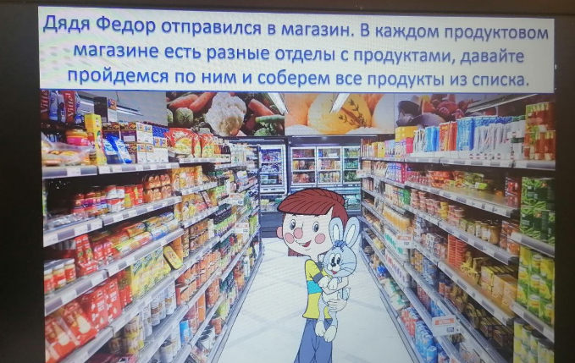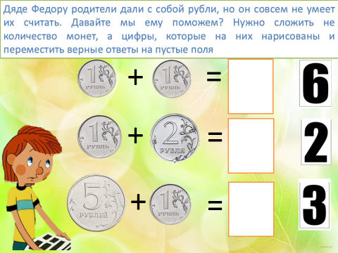
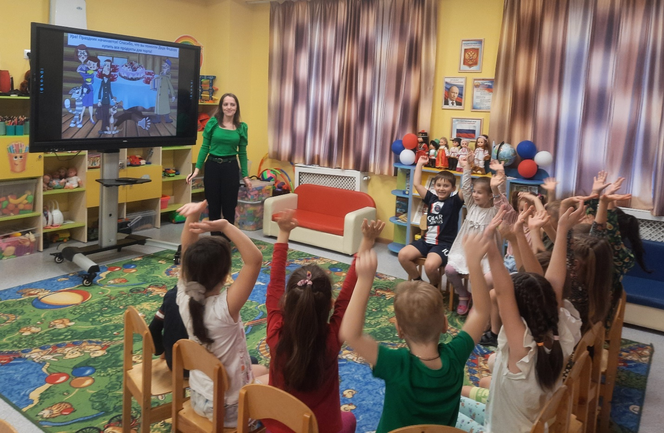
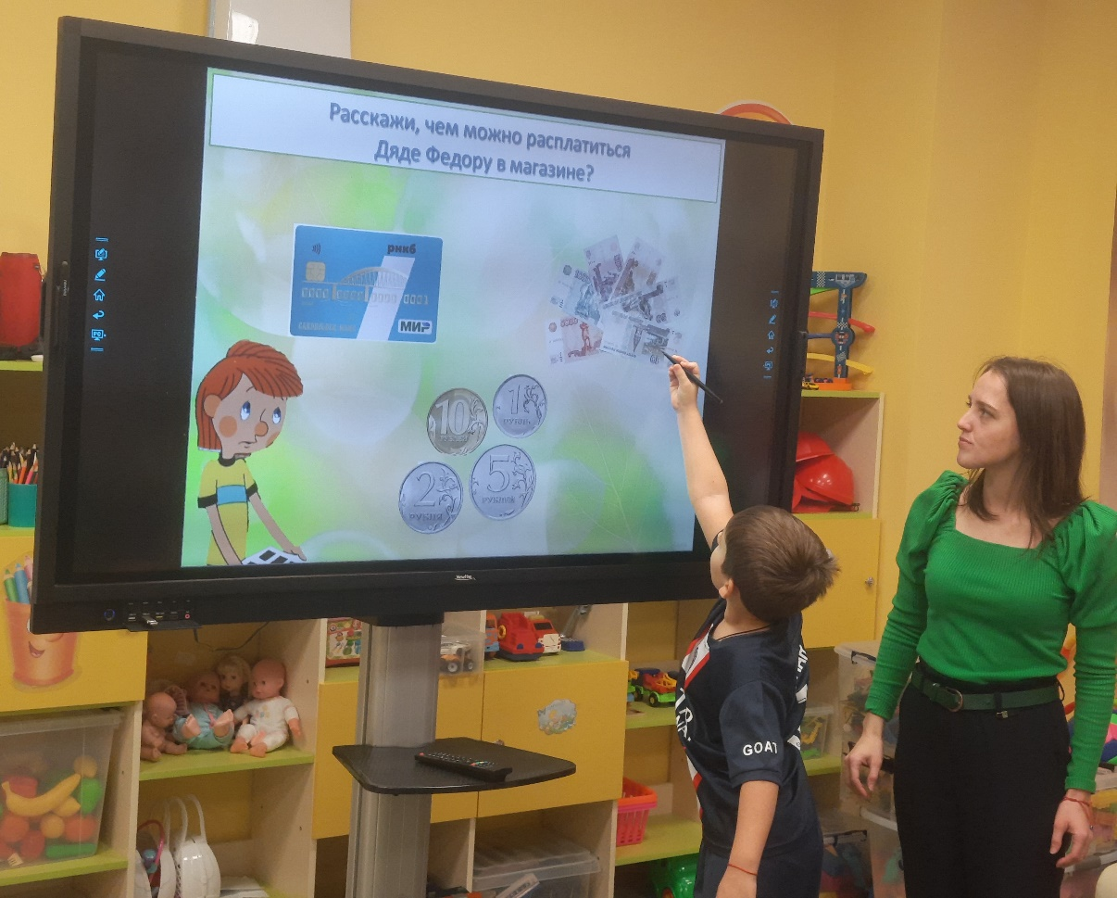
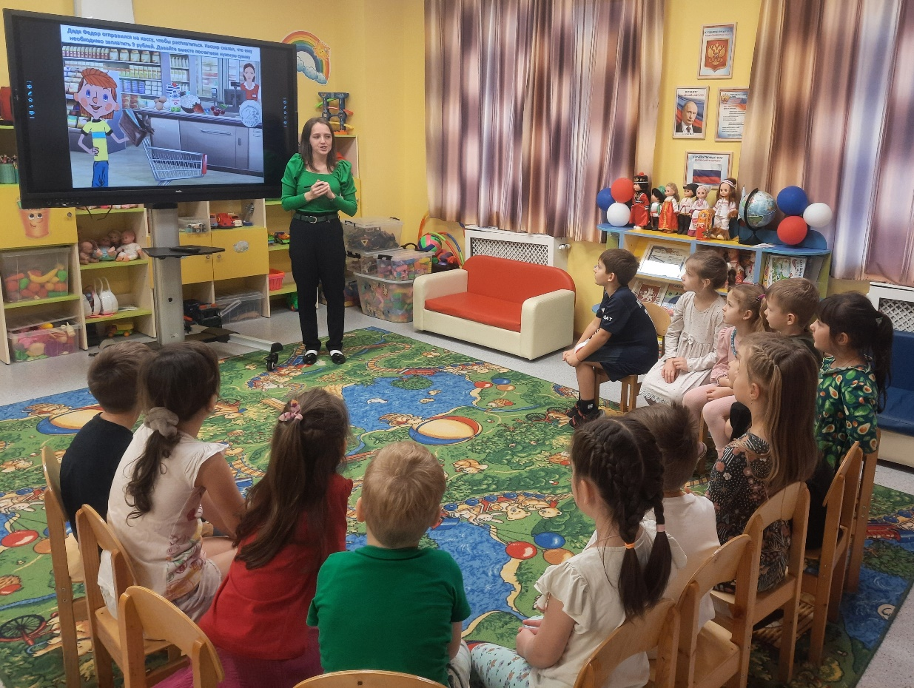

Электронная версия игры прилагается.
Дидактическое пособие: «Финансовая грамотность»

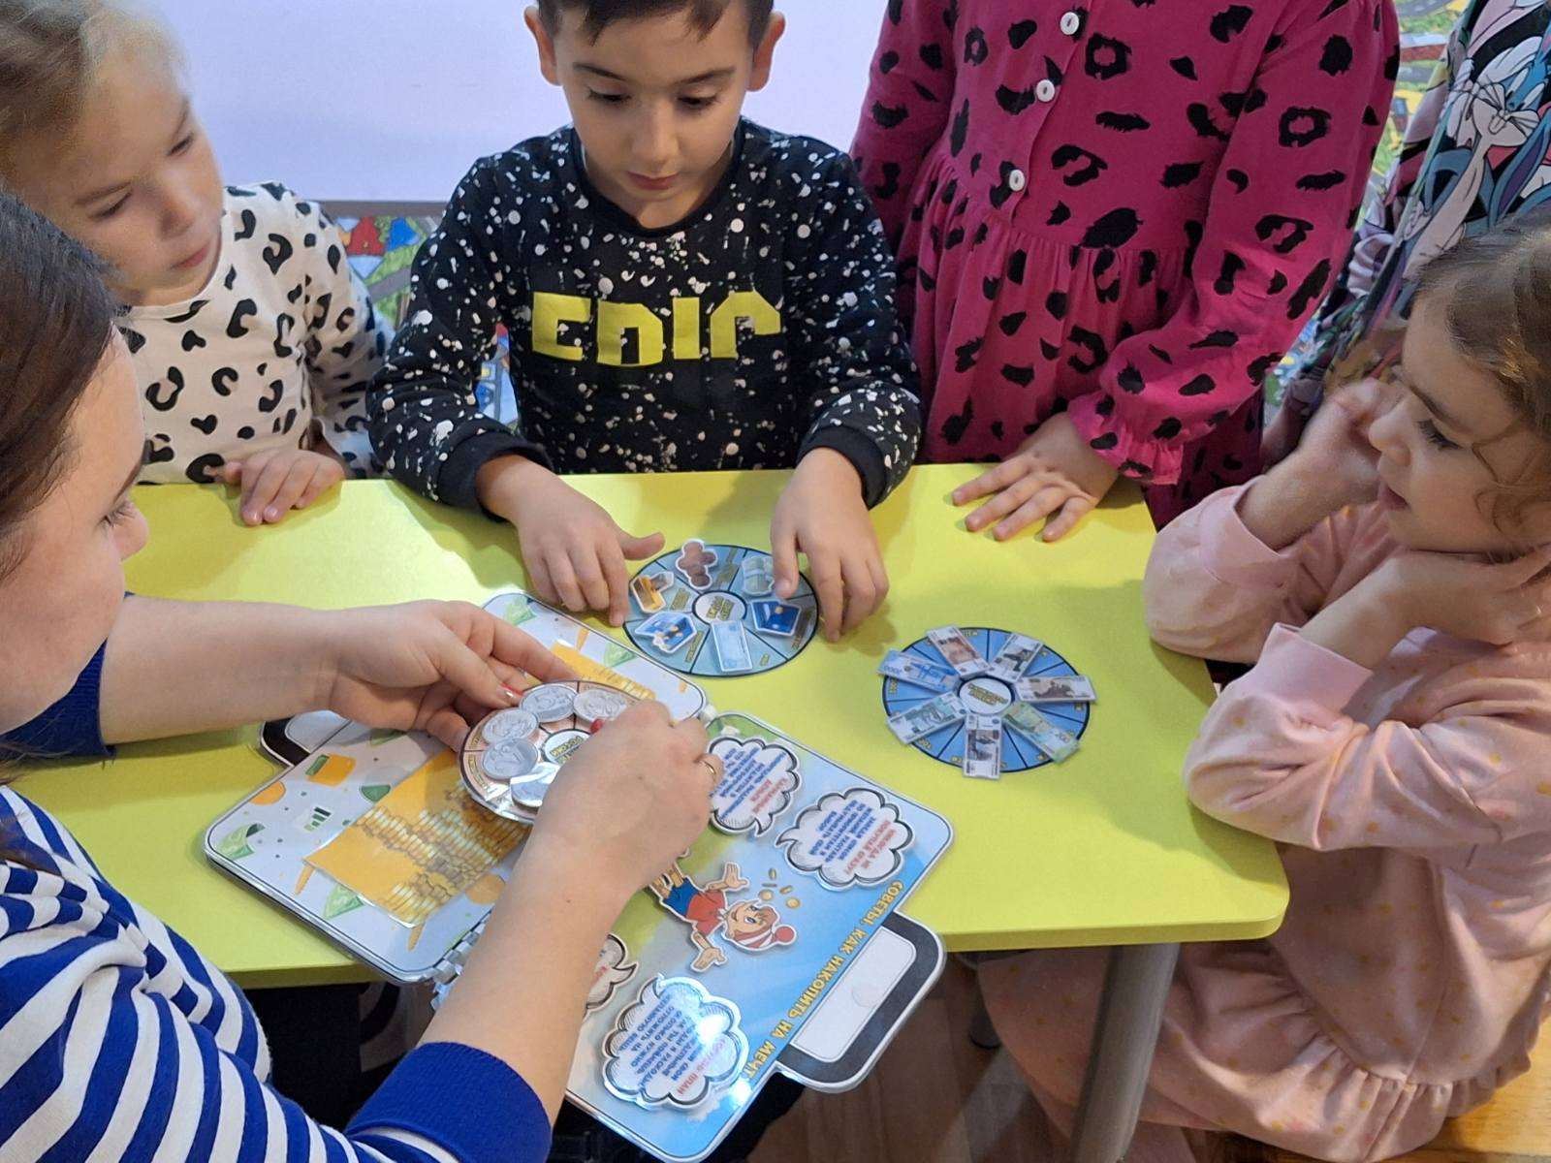

Автор: Меметова Лиля Энверовна, воспитатель
МБДОУ «Солнышко» с. Мирное»
Цель: формирование у детей старшего дошкольного возраста основ финансовой грамотности.
Задачи:
1.Образовательные.
- Формировать правильное отношение к деньгам как предмету жизненной необходимости. Познакомить детей со способами экономии денег, как заработать деньги. Дать понятие о налогах и их необходимости.
- Закрепить знания детей о деньгах, литературных произведениях, в которых есть упоминание о деньгах.
2. Развивающие.
- Стимулировать познавательную активность, способствовать развитию коммуникативных навыков.
- Развивать память, мышление, усидчивость.
- Учить аргументированно выражать своё мнение и уважать мнение товарищей.
- Способствовать развитию речи детей, пополнению активного и пассивного словаря детей.
3. Воспитательные
- Воспитывать интерес к теме финансов, бережное отношение к деньгам, дружеские взаимоотношения в детском коллективе.
Словарная работа: бюджет, заработная плата, стипендия, доходы, бюджет, банкноты.
Техника выполнения дидактического материала и набор необходимых материалов: «Лэпбук» - самодельная интерактивная тематическая папка с кармашками, окошками, подвижными деталями.
Возрастная категория: 5-7 лет.
Содержание:
«Какие бывают доходы»
Цель: Уточнение знаний детей об основных и дополнительных доходах.
Оборудование: Карточки с изображением основных видов деятельности, за которые взрослые получают основной доход – заработную плату и др.
Ход игры:
Дети рассматривают карточки, называют деятельность взрослых, полученный результат, выделяют основные и дополнительные доходы.
«Денежкины домики»
Цель: знакомство с понятиями, связанными с хранением накоплением денежных средств.
Оборудование: «копилка», «банк», «кошелек» и монеты разного достоинства, набор цифр от 1 до 20.
Ход игры:
Играют 2-3 ребенка. Детям раздается одинаковое количество монет номиналом: 1руб., 2 руб, 5 руб., 10 руб.
Задание: выбрать монеты разного достоинства, чтобы они в сумме составляли: для копилки – 5 рублей, для кошелька – 10 рублей, для банка – 20 руб. и т.д.

«Семейный бюджет»
Ход игры:
Речь педагога сопровождается показом пособия.
Представим, что к нам в гости пришла семья (иллюстрации членов семьи). Как вы думаете, чем каждый из них занимается? (папа-парикмахер, мама-врач-ветеринар, дочка-студентка, сын – дошкольник, бабушка и дедушка - пенсионеры). Педагог: Они трудятся, работают. За вой труд получают? Ответы детей. Что такое зарплата? Всё верно, зарплата – это деньги, получаемые за работу. Это оплата труда за месяц, неделю или за день. -Кто получает зарплату? За что они её получают? (Папа и мама кладут деньги в коробку). - Дети, но ведь в семье есть ещё бабушка и дедушка. Они уже не работаю, потому что они пожилые. Но бабушка и дедушка получают пенсию. Что же такое пенсия? Пенсию – это тоже деньги, только пенсию платят пожилым людям, зато что они проработали много лет. - Мы уже сказали, что сестра кто? Верно, студентка. Она учится, получает в университете отличные оценки. И за свой труд получает стипендию. (Сестра пополняет копилку. Копилка постепенно наполняется, и дети наглядно видят составляющие бюджета). Педагог: Денег стало больше или меньше? - В копилке лежат деньги – это доход семьи, то есть– это все деньги, которые получают члены семьи. Вот как складывается семейный бюджет.

Вариативность применения:
1. Социально-коммуникативное развитие включает освоение детьми норм и ценностей, принятых в социуме, охватывая моральные и нравственные ценности, в том числе с отношением к собственным и семейным деньгам.
2. Познавательное развитие осуществляется через изучение дошкольником себя и окружающего мира, охватывая финансовую и социальную область. В процессе усвоения областей ФЭМП предусмотрено ознакомление дошкольника: с денежными знаками и единицами; подведение ребенка к простому осмыслению покупательской силы денежных знаков; ознакомление с ценами отдельных предметов; различение, сравнение, сопоставление вещей по цене, сформулированной в цифровом обозначении; ознакомление дошкольников с учреждением цены и способностью ее составлять.
3. Речевое развитие как часть активной коммуникативной деятельности проявляется основным компонентом социализации дошкольника в мире финансовых взаимоотношений взрослых. Посредством развития речи ребенок овладевает конструктивными способами и средствами общения с окружающими. Речевое развитие предполагает обладание речью как орудием общения и культуры, расширение словарного запаса.
4. Художественно-эстетическое развитие крайне значительно в процессе исследования основ финансовой грамотности и предполагает развитие эстетического отношения к окружающему миру, вводя сферы труда, социальной жизни, быта.

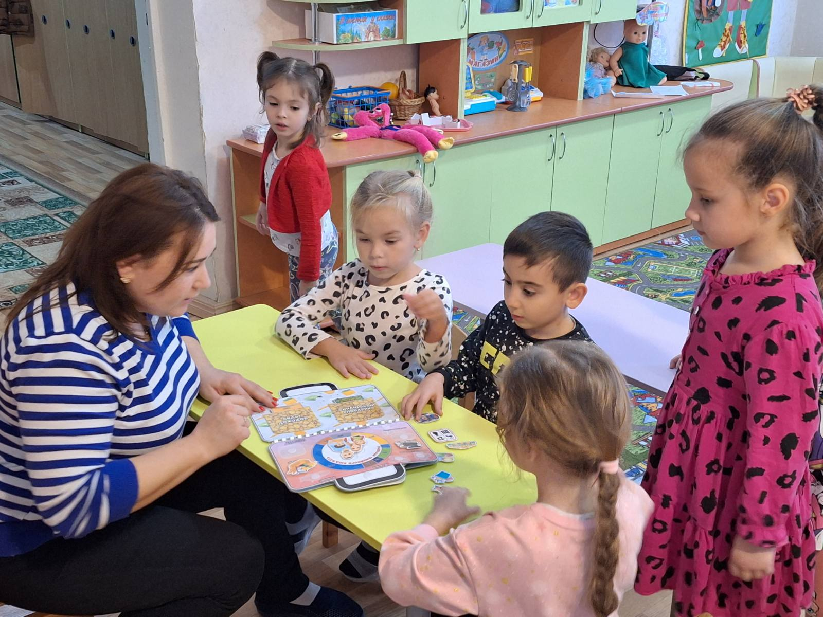

Дидактическая игра по финансовой грамотности
«Магазин» - Финанс боюнджа оюн «Тюкян»

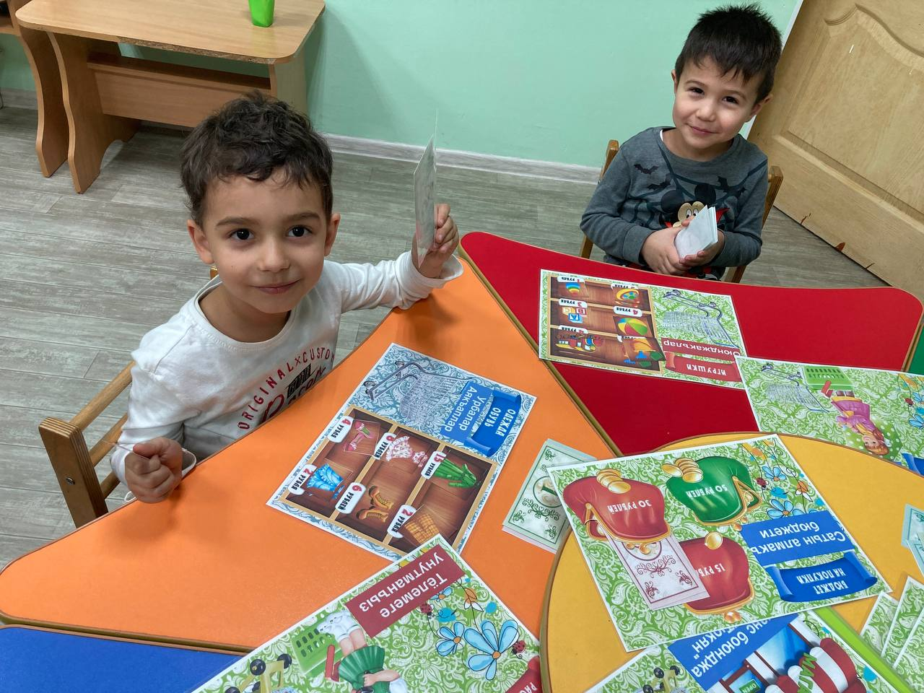

Автор: Абдулганиева Эльмаз Февзиевна, воспитатель
МБДОУ «Журавлик» с. Укромное»

Цель: закрепление у детей старшего дошкольного возраста представления о товарах и их стоимости.
Задачи игры/пособия.
1. Продолжать формировать у детей представление о товарах.
2. Формировать умение соотносить количество имеющихся «денег» со стоимостью «товара».
3. Формировать умение детей задавать вопросы и отвечать на вопросы.
4. Совершенствовать умение детей вести себя в соответствии с игровой ролью и правилами игры.
Игра имеет 2 варианта
1 вариант
Ребенку-игроку выдается определенная сумма денег и он должен совершить покупки в рамках своего бюджета. В процессе игры он будет устно складывать стоимость покупок.
2 вариант
Ребенок получает карточку со списком продуктов. Он должен проявить внимание, ничего не пропустить по списку и е купить лишнего.
В игре используются слова и фразы на русском и крымскотатарском языках из словаря.
СЛОВАРЬ
Игра по финансовой грамотности «Магазин» - Финанс боюнджа оюн «Тюкян»
Идем в магазин- тюкянгъа кетемиз
Не забудьте расплатиться-тёлемеге унутманъыз
Бюджет на покупки- сатын алмакъ бюджети
Список продуктов- махсуллар джедвели
Ценник-фият
Товар-мал
Купюра-ахча
Продукты- махсуллар
Мясо-эт
Яйца-йымырта
Рыба-балыкъ
Молочные продукты-сют махсуллары
Молоко-сют
Сыр-къашкъавал
Творог-пенир
Одежда, обувь- урбалар, аякъкъаплар
Платье-антер
Туфли-аякъкъап
Сапоги,ботинки-чызма
Юбка-этек
Овощи-себзелер
Огурцы-хыяр
Морковь-хавуч
Капуста-къапыста
Перец-бибер
Чеснок-сарымсакъ
Фрукты-мейвалар
Арбуз-къарпыз
Апельсин-портакъал
Яблоки-алма
Гранат-нар
Банан-муз
Напитки-ичимликлер
Сок-шыра
Вода-сув
Чай-чай
Компот-хошаф
Игрушки-оюнджакълар
Мяч-топ
Ведро-къопкъа
Поезд-трен
Рубль-кумюш
Фразы используемые во время игры
Сколько стоит…?- … фияты не къадар?
Стоит 3 рубля- фияты 3(уч) кумюш
Сколько нужно заплатить? – тёлемеге не къадар керек?
Я хочу купить - мен сатын аладжам ….
Результат
Эта игра учит ребенка основному принципу товарно-денежных отношений: чтобы приобрести какую-то вещь, нужно за нее заплатить. Продавец получит деньги и использует их для развития своего бизнеса-купит товары или улучшит те, что продает сейчас.

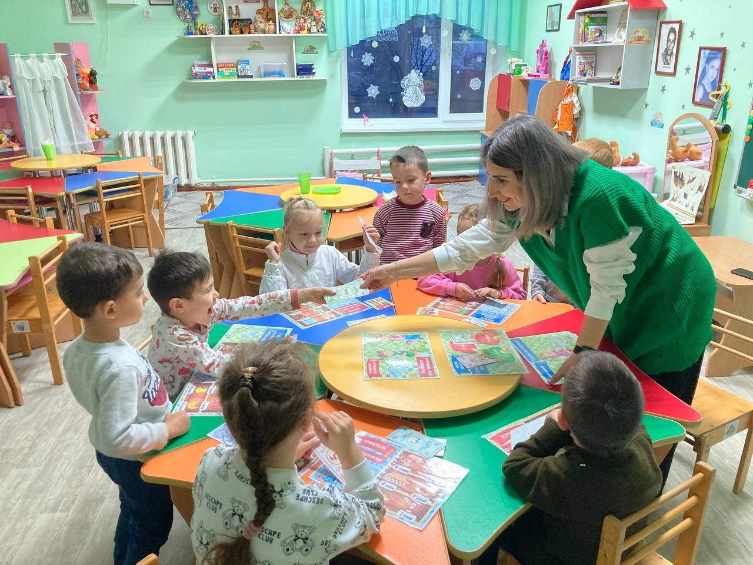

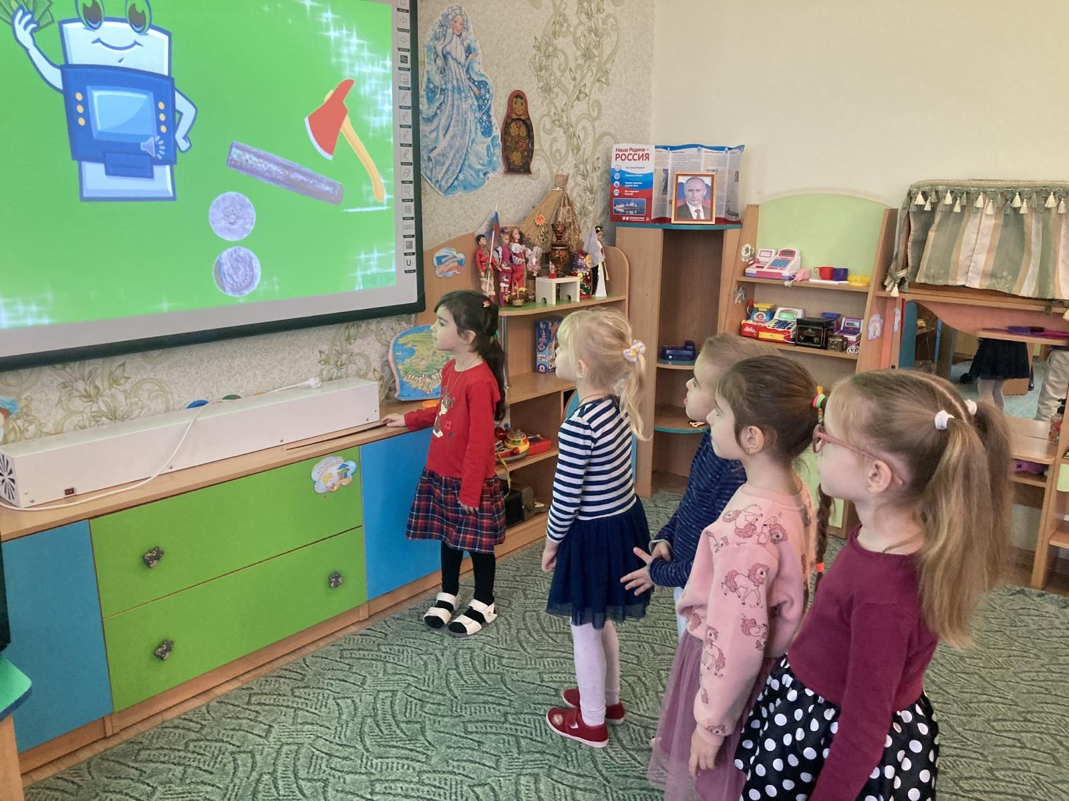

«Банкомат» (развивающее игровое пособие)

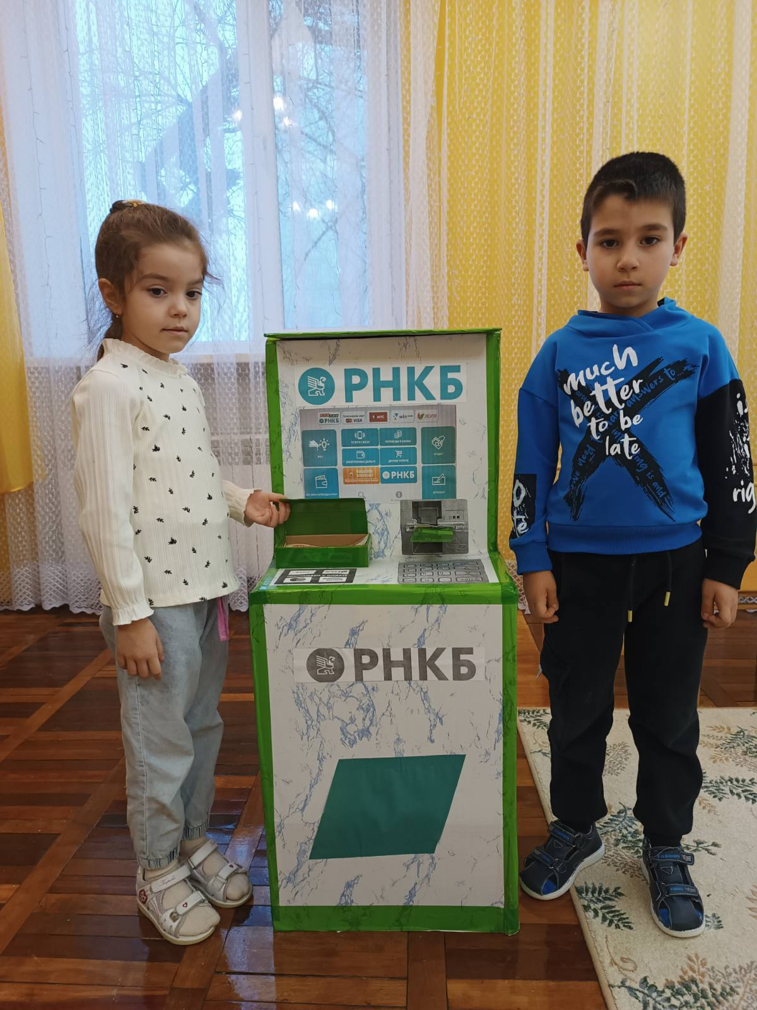

Автор: Аблякимова Алие Серверовна

воспитатель МБДОУ «Теремок» с. Краснолесье

Цель: формирование основ финансовой грамотности у детей старшего дошкольного возраста, представления о предназначении банкомата.
Задачи:
Образовательные:
– закреплять знания детей о профессиях людей, работающих в банке, с их трудовыми действиями;
– учить правильно использовать экономические термины.
– формировать умение пользоваться банкоматом;
– расширять словарный запас, совершенствовать навыки речевого общения, развивать диалогическую речь;
– совершенствовать навыки счета.
Развивающие:
– развивать коммуникативные умения воспитанников в совместной игровой деятельности;
– развивать навыки сотрудничества со взрослыми и сверстниками в разных игровых и реальных экономических ситуациях;
Воспитательные:
– способствовать формированию устойчивого интереса воспитанников к совместной познавательной деятельности, воспитывать бережное отношение к деньгам.

При использовании дидактического пособия «Банкомат» у детей расширяется словарный запас: банкомат, монета, купюра, деньги наличные, безналичные (на карте), доход, расход и т. д.
Материалы для изготовления банкомата: большая коробка, 1 коробка поменьше, малярный скотч, плотный картон, самоклеющая пленка, клей, степлер для мебели.
Старший дошкольный возраст (5-7лет)
Применение банкомата в работе с детьми формирует первоначальные навыки его использования: учит оплачивать свои покупки в магазине, в аптеке, услуги парикмахера, ремонта одежды и т.д. С помощью данной игры у ребенка сформируется нужная последовательность действий с банкоматом: вставить пластиковую карту в окошко, набрать код, взять деньги. Также совершенствуются навыки счета.

Алгоритм использования
1.Подготовка к работе с банкоматом: денежные купюры положить непосредственно в предназначенный отдел.
2.Снять наличные. Вставить карту в банкомат. Ввести четырехзначный пароль. Взять деньги. Забрать карту.
3.Пополнить счет, перевести наличные. Вставить карту в банкомат. Ввести четырехзначный пароль. Внести необходимую сумму денег. Ввести пароль и забрать карту.
4.Провести платеж (коммунальные услуги, налоги, прочие платежи). Вставить карту в банкомат. Ввести четырехзначный пароль. Ввести реквизиты назначения и название платежа. Указать сумму платежа. Оплатить. Забрать карту.
Образовательный эффект банкомата
– Развитие речевых навыков воспитанников, комментирование игровых действий.
– Моделирование жизненных ситуаций.
– Получение знаний о профессиях работников банка.
– Формирование коммуникативных навыков.
– Совершенствование навыков счета

Дидактическое пособие «Банкомат» используется на занятиях по развитию математических представлений, в сюжетно-ролевых играх, в индивидуальной работе с детьми.

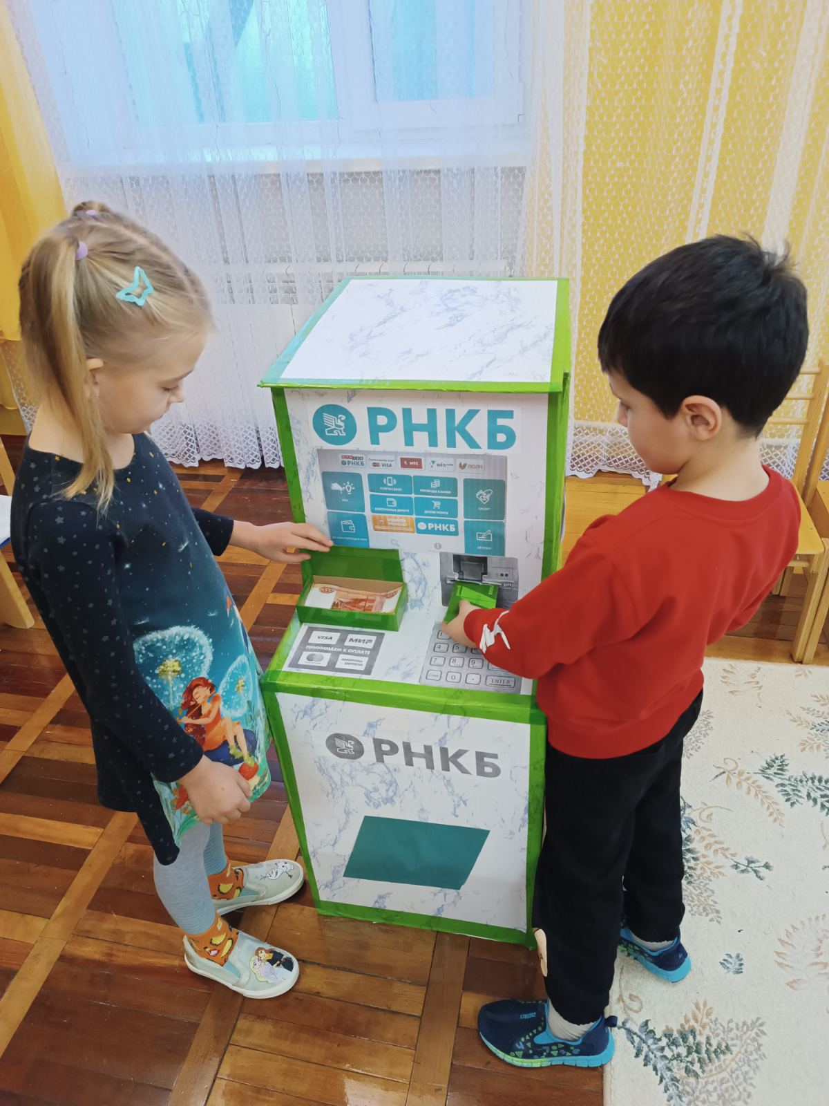

Дидактическая игра «В мире финансов»

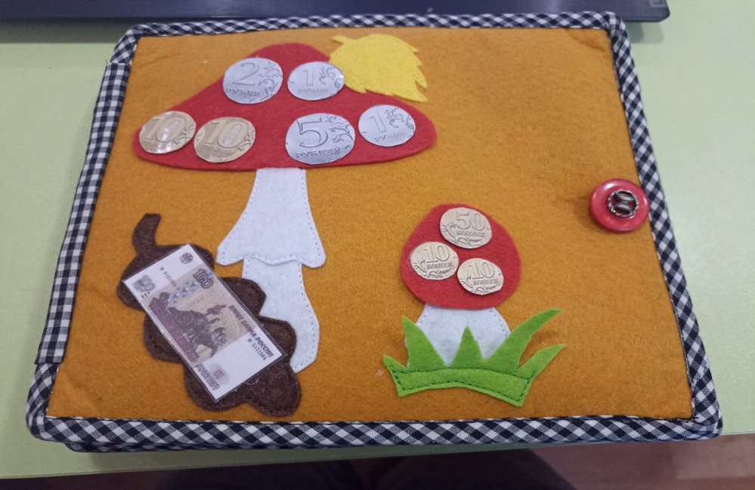

Автор: Лунина Ольга Владимировна, воспитатель МБДОУ «Теремок» с. Краснолесье»

Подразделы:
«В магазин за покупками»
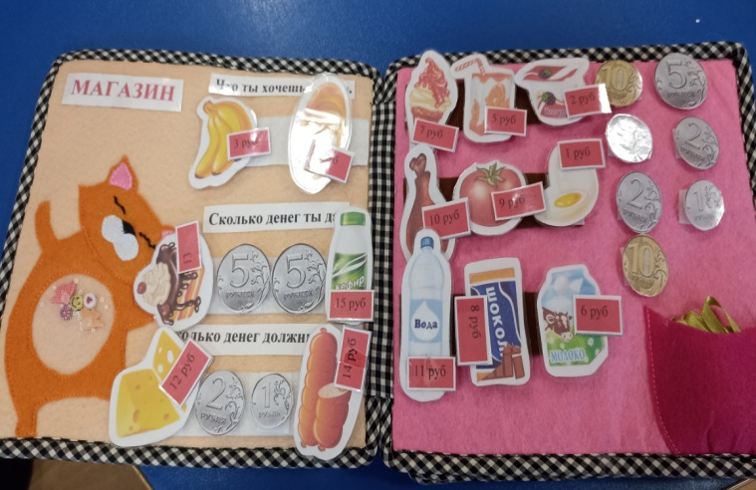
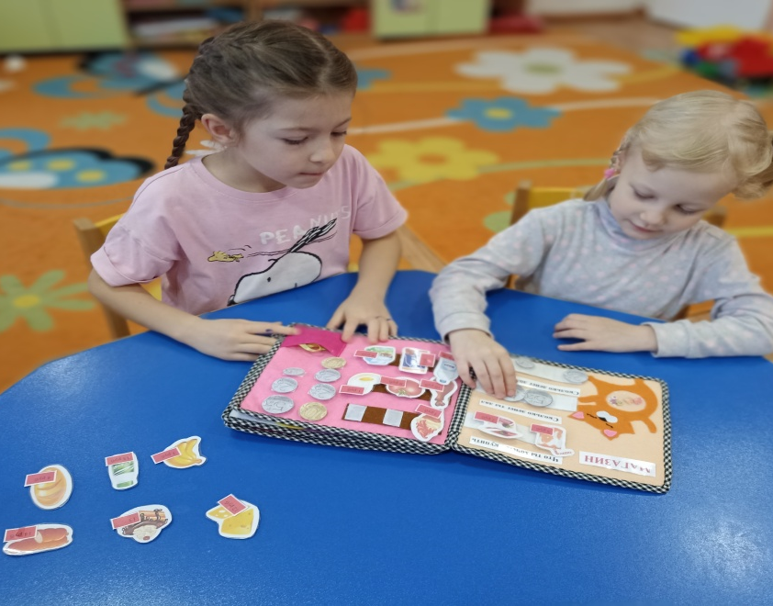

Цель: Знакомство и закрепление знаний у воспитанников старшего дошкольного возраста основ финансовой грамотности на доступном уровне с помощью игр.
Задачи:
1. Формировать у детей представление о товарах и их стоимости.
2. Познакомить дошкольников с финансовым термином «Семейный бюджет». Показать детям, что бывают доходы и расходы, составляющие семейный бюджет. Ознакомить детей с экономической жизнью семьи.
3.Научить детей находить предмет по сходству.
Словарная работа: товар, цена, семейный бюджет, доходы и расходы, деньги, монеты, магазин, зарплата, пенсия.
Дидактическая игра «В мире финансов» выполнена из фетра. Представляет собой книжку на липучках с 6-ю разворотами. Книга включает: карточки-поля на липучках «доходы», «расходы», карточки с видами доходов и расходов, карточки- «товары», карточки-«ценники», монеты, карточки-деньги.
Старший дошкольный возраст» (5-7 лет).
Игра «В магазин за покупками»
Игровая задача: в магазине продают разные продукты. Надо правильно распределить необходимое количество денежных средств на продукты и рассчитать остаток денежных средств?
Правила игры: Продавец раскладывает товар, также продавцу необходимо посчитать сумму покупки, при необходимости дать сдачу. Покупатели могут взять 2-3 монеты и в соответствии от суммы своих денег выбрать себе товар, рассчитаться с продавцом и посчитать сдачу.
Ход игры: Дети выбирают игровые роли. После распределения ролей, продавец готовит магазин, на каждых продуктах своя цена. Покупатель выбирает товар, который он хочет приобрести и помещает на верхнюю полку. Продавец считает сумму покупки. Покупатель должен собрать нужную сумму денег и отдать «продавцу» в обмен на товар. Если сумма вышла больше- пусть дождется сдачи.
Требования: выполнять действия согласно правилам игры
Игра «Семейный бюджет»
Ход игры:
В данной игре представлены два игровых поля на липучках: на одном поле – надпись «доходы», на другом- «расходы».
Воспитатель в игровой форме объясняет детям значение понятия семейный бюджет-это доходы и расходы. Перед игроками карточки, с изображением доходов или расходов.
Ребятам предлагается разложить карточки на два поля «доходы» и «расходы», отмечая при этом большое количество потребностей человека. Игрок выбирает карточку и помещает на поле с липучками с надписью доходы или расходы.
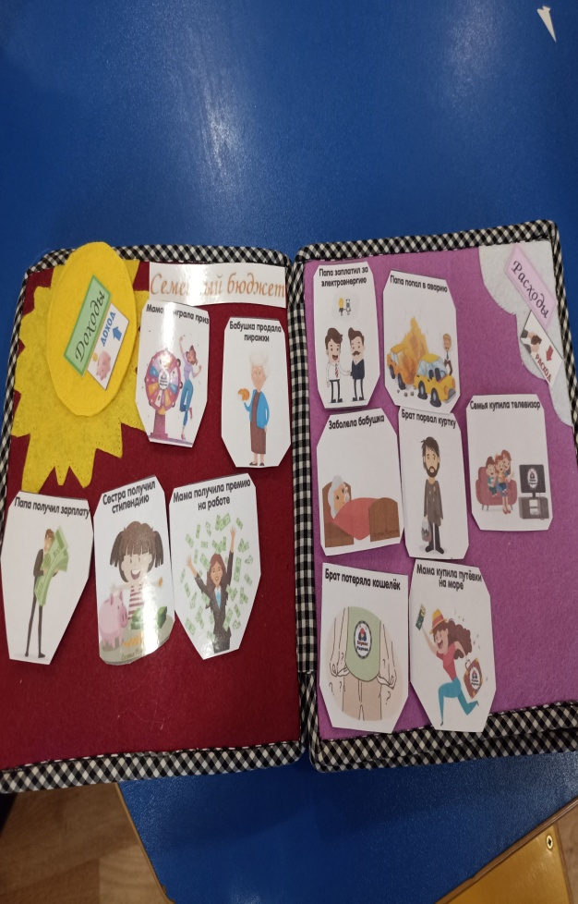
«Семейный бюджет»

Игра «Найди пару»
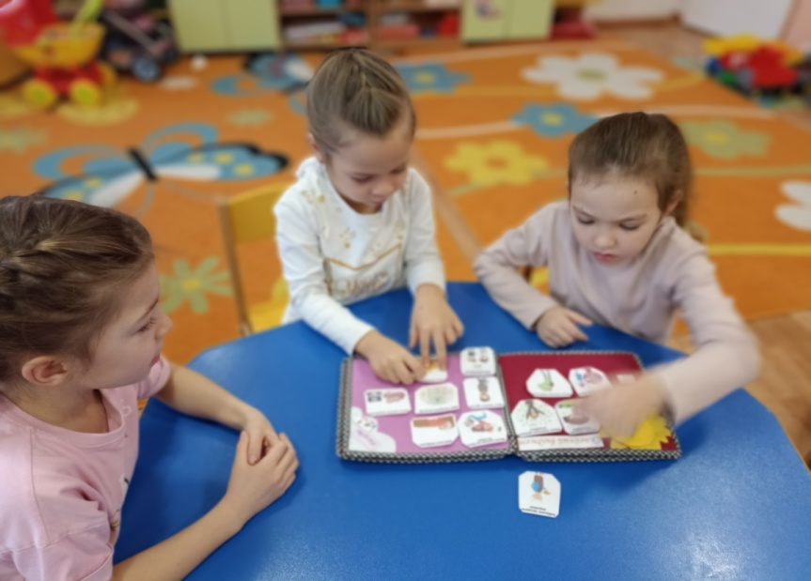
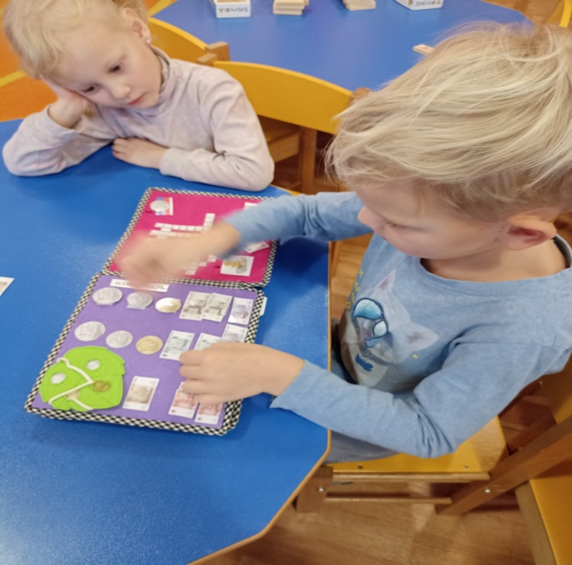

Ход игры: В данной игре представлено игровое поле с приклеенными денежными купюрами, рядом - деньги на липучках. Игрок берет купюру и подбирает ей пару. С помощью игры дошкольники учатся сопоставлению предметов, выявлению общих признаков, у них формируется понимание, что означают термины «одинаковые» и «разные».
10. Дидактическая игра «В мире финансов» применяется на занятиях по формированию элементарных математических представлений, в сюжетно-ролевой игре, в работе с детьми как индивидуально, так и подгруппами.

«Кроссворд «Финансовая грамотность»
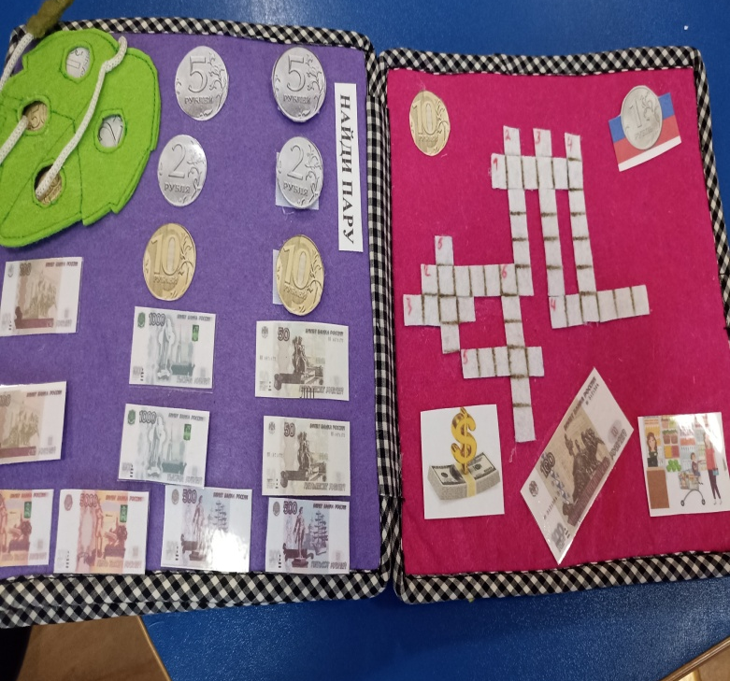

Интерактивная игра по финансовой грамотности
«Веселый Банкоматик»

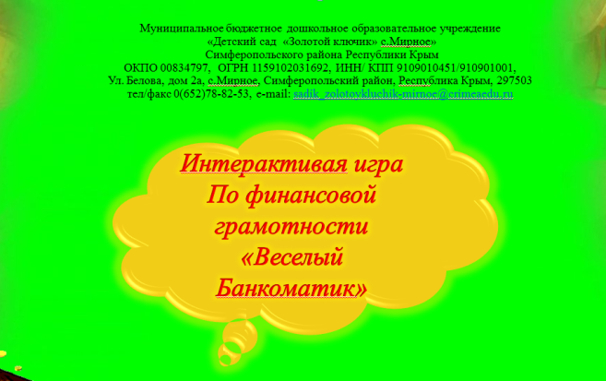



Автор интерактивной игры: Ибрагимова Е.В. воспитатель,
МБДОУ «Золотой ключик» с. Мирное»

Актуальность: финансово-экономическое образование детей направленно на заложение нравственных основ финансовой культуры и развития нестандартного мышления, в области финансов. Применительно к дошкольнику, находящемуся на начальном этапе жизненного цикла, закладываемые способности управления финансами являются ничем иным, как способностями, непосредственно влияющими на его будущее материальное благополучие. Поэтому на этапе обучения детей дошкольного возраста, правильнее говорить о формировании азов финансовой грамотности.
В качестве средства формирования основ экономической культуры необходимо использовали дидактические игры. Главной особенностью дидактических игр является то, что задания предлагаются детям в игровой форме. Они играют, не подозревая, что осваивают знания, овладевают умениями и навыками, учатся культуре общения и поведения. Все дидактические игры включают в себя познавательное и воспитательное содержание, что позволяет, интегрировано решать задачи по формированию у дошкольников основ экономических знаний.
Цель: содействие финансовому просвещению и воспитанию детей дошкольного возраста, формирование у детей старшего дошкольного возраста основ финансовой грамотности.
Задачи:
Образовательные.
Формировать представление об истории появления денег, какие бывают деньги.
Формировать правильное отношение к деньгам как к предмету жизненной необходимости.
Обогащать и активизировать словарь детей.
Развивающие.
Стимулировать познавательную активность, способствовать развитию коммуникативных навыков;
Развивать память, мышление, усидчивость.
Развивать слуховое внимание и логическое мышление, быстроту реакции.
Побуждать детей выражать эмоциональный отклик на выполненные задания.
Воспитательные
Продолжать воспитывать у старших дошкольников интерес к интеллектуальным играм, творческим заданиям.
Формировать личностные качества детей, чувство товарищества, ответственности, взаимовыручки.
Воспитывать интерес к теме финансов, бережное отношение к деньгам.
Словарная работа: банкомат, банкноты, банк, реверс, аверс, каури, слитки, металлические деньги, купюры, лицевая сторона, мера стоимости, банковская карта, электронные деньги.
Техника выполнения: электронная дидактическая игра.
Возрастная категория: старший дошкольный возраст (5-7 лет)

Содержание
(ход игры, инструкция о проведении игры,
использования пособия)

- слайд №3, №4 Банкоматик знакомит детей с историей происхождения денег в глубокой древности (ракушка каури). Затем рассказывает о происхождении металлических денег и способах их изготовления.
- слайд №5 Банкоматик рассказывает историю о возникновении банков и переходе с металлических денег на бумажные купюры.
- слайд №6 Банкоматик рассказывает, что можно приобрести за деньги в наше время, объясняя, что деньги - мера стоимости товаров и услуг.
- слайд №7 Банкоматик знакомит детей с монетой достоинством 1 рубль, рассказывает о названиях сторон монеты.
- слайд №8 Банкоматик рассказывает детям о переходе людей к использованию электронных денег.
- слайд №9-13 Проходит в виде викторины, где в игровой форме дети закрепляют пройденный материал.
- слайд №14 Заключительный. Банкоматик прощается и благодарит за внимание.

Вариативность применения. Данную интерактивную игру можно использовать на занятиях по познавательному развитию (математика, окружающий мир).

